澎湖縣政府110年度採購實務研習會

採購稽核常見缺失及實務案例分析法律責任

- 採購文件的保存與稽核文件的準備
- 採購稽核各階段常見缺失類型解析
- 稽核缺失之預防與矯正措施
- 工程會訂頒之各類型採購錯誤態樣解析
- 採購人員的法律責任:開標、審標、決標至履約管理，行政責任、法律責任

報告人：陳照烱
jawjeong@yahoo.com.tw

採購稽核常見缺失及實務案例分析法律責任
- 檢查受稽核文件完整性。
- 依據稽核報告格式之內容，逐一勾選。
- 稽核前提供稽核報告初稿。
- 違反採購法令者，列為缺失，其餘列為建議事項。
- 提出建議處置方案，俾利受稽核機關改正(參考)。
本次課程以採購全程自簽辦文件、…至驗收付款等，以採購稽核所見缺失及建議，期望達到講習預期效果，降低再犯採購錯誤態樣之情。
壹、投標須知
- 本案前以採購案號1091091以公開招標、政府採購法施行細則第64條之2評分及格最低標，分別於109年2月13日、25日及3月4日等3次開標，均因無廠商投標而流標後始請需求單位檢討原因，相關規範明確，可能工程規模小、廠商備標及參與審查程序繁瑣，而降低廠商投標意願，於109年3月9日簽辦以公開招標、最低標辦理，另以採購案號1091902重新招標。本案多次流標後，雖有檢討原因，仍無誘因吸引廠商投標，建議爾後於每次招標未能決標，宜全面檢討原因(例如：採購需求及條件、預算、市場供應等)，並適時彈性運用招標方式(例如採購法第22條第1項第1款)，避免有影響採購效率之虞。政府採購錯誤行為態樣13之5「妨礙採購效率(例如一再開標流標廢標不知檢討)」
- 投標須知第3點採購標的為勞務採購、投標須知第64點投標廠商基本資格第2款載有勞務承攬、人力(勞動)派遣等廠商。對機關辦理有關人力派遣性質之勞務採購案件，為加強督促廠商遵守勞動法令以落實保障勞工權益，建議招標機關於招標文件規定廠商於投標時檢附該切結書，書面聲明是否已依法為所僱用員工投保勞工保險、就業保險、全民健康保險及提繳勞工退休金，並已依規定繳納各該保險費及勞工退休金，以提醒投標廠商切實遵守勞動法令規定，善盡雇主責任，並避免得標後衍生履約爭議，請參考工程會97年4月11日工程企字第09700152520號函所附投標廠商切結書，列於投標須知第77點內(全份招標文件)。工程會108年3月8日工程企字第1080001591號函，併請查察。
- 投標須知第13點「依採購法第76條及第85條之1，受理廠商申訴（未達公告金額之採購，除屬採購法第31條規定不予發還或追繳押標金之爭議者外，不適用申訴制度）或履約爭議調解(無金額限制)之採購申訴審議委員會名稱、地址及電話：行政院公共工程委員會採購申訴審議委員會(地址：110207臺北市信義區松仁路3號9樓、電話：02-87897530、傳真：02-87897514)。」而契約第18條第4款「依採購法規定受理調解或申訴之機關名稱：……。」無傳真號碼，請爾後投標須知第13點傳真號碼刪除或於第18條第4款載明傳真號碼，俾利二者一致。核屬政府採購錯誤行為態樣序號一、(九)招標文件中之資料錯誤。
- 投標須知第14點本採購﹕「………。■(2)不適用我國締結之條約或協定，外國廠商：■不可參與投標。我國廠商所供應標的（含工程、財物及勞務）之原產地須屬我國者。………。如為工程採購，不論是否允許外國廠商參與投標，廠商履約過程中如有使用或供應下列材料或產品，其原產地須屬我國者（可複選）：材料：■水泥■水泥製品■鋼筋■………。」依據本案採購標的供應，大多無前揭項目，機關因採用工程會投標須知範本，建議依據採購個案特性勾選，將無須項目以「」表示。
- 投標須知第13點本採購﹕「…。■(2)不適用我國締結之條約或協定，外國廠商：■不可參與投標。但我國廠商所供應標的（含工程、財物及勞務）之原產地得為下列外國者：。1.國家或地區名稱：_____(未列明者即不允許)2.是否允許大陸地區標的：(未勾選者即不允許；如允許者，須符合兩岸進口及貿易往來相關規定)是否。…」未載明，於履約階段易衍生爭議，請爾後加強審查及改進。
- 投標須知第17點第2款允許共同投標，同須知第31點載有押標金1,633,000元，查未規定由共同投標廠商共同繳納押標金及保證金，或由共同投標協議書所指定之代表廠商繳納，與共同投標辦法第9條「機關允許共同投標時，應於招標文件中規定，由共同投標廠商共同繳納押標金及保證金，或由共同投標協議書所指定之代表廠商繳納。其並須提供擔保者，亦同。」未合。
- 投標須知第24點「投標文件有效期：自投標時起至開標後______日止。如機關無法於前開有效期內決標，得於必要時洽請廠商延長投標文件之有效期。」未載明有效期限，除可能影響決廢標之決定外，如廠商之押標金依據「押標金保證金暨其他擔保作業辦法(下稱押保辦法)」第10條規定「廠商以銀行開發或保兌之不可撤銷擔保信用狀、銀行之書面連帶保證或保險公司之保證保險單繳納押標金者，除招標文件另有規定外，其有效期應較招標文件規定之報價有效期長30日。廠商延長報價有效期者，其所繳納押標金之有效期應一併延長之。」亦無法計算。
- 投標須知第29點第2項「本機關辦理採購依第51條、第53條，通知廠商說明、減價、比減價格，廠商未依通知期限辦理者，視同放棄。」為避免誤解廠商未到場，視同放棄，請參考工程會96年11月19日工程企字第09600446460號函說明二之建議：「請廠商於招標文件所定開標時間派員到指定之開標場所，以備依本法第51條、第53條、第54條或第57條辦理時提出說明、減價、比減價格、協商、更改原報內容或重新報價，未派員到場依通知期限辦理者，視同放棄。」並依據個案訂定，以臻明確。
- 依據採購法第30條第1項「機關辦理招標，應於招標文件中規定投標廠商須繳納押標金；得標廠商須繳納保證金或提供或併提供其他擔保。但有下列情形之一者，不在此限：一、勞務採購，以免收押標金、保證金為原則。……。」查投標須知第39點載有履約保證金契約金額之一定比率3％、第45點保固保證金為契約金額3％。建議勞務採購如有須廠商繳納保證金之必要者，請於簽辦文件敘明理由經核定後為之。
- 投標須知及補充說明第32點，投標廠商基本資格允許工程技術顧問業(I101061)參與投標，未載明執業技師科別。機關應就個案特性與需要，確實擬定投標廠商資格，以利核對投標廠商所出具之證明文件(技師執業執照)是否符合招標文件規定，工程會97年10月22日工程企字第09700436390號函釋併請參閱。
- 投標須知第32點「廠商有下列情形之一者，其所繳納之押標金，不予發還；其未依招標文件規定繳納或已發還者，並予追繳：……。附記：………：1.有採購法第48條第1項第2款之「足以影響採購公正之違法行為者」情形。2.有採購法第50條第1項第3款至第5款、第7款情形之一。3.容許他人借用本人名義或證件參加投標。4.廠商或其代表人、代理人、受雇人或其他從業人員有採購法第87條各項構成要件事實之一。5.廠商或其代表人、代理人、受雇人或其他從業人員，就有關招標、審標、決標事項，對公務員行求、期約或交付賄賂或其他不正利益。」與行政院公共工程委員會108年9月16日工程企字第1080100733號令修訂「依政府採購法第31條第2項第7款規定修正認定機關辦理採購，廠商有下列情形之一者，屬「其他經主管機關認定有影響採購公正之違反法令行為」情形，並自即日生效：1.有政府採購法第48條第1項第2款之「足以影響採購公正之違法行為者」情形。2.有政府採購法第50條第1項第5款、第7款情形之一。3.廠商或其代表人、代理人、受雇人或其他從業人員有政府採購法第87條各項構成要件事實之一。」未合。本案於108年10月2日公告，尚有修訂投標須知之餘裕時間。
- 投標須知第33點投標廠商之基本資格中，廠商信用證明………前半年內所出具之非拒絕往來戶或最近3年內無退票紀錄。前揭與「投標廠商資格與特殊或巨額採購認定標準」第4條第1項第5款：「廠商信用之證明。如票據交換機構或受理查詢之金融機構於截止投標日之前半年內所出具之非拒絕往來戶及最近三年內無退票紀錄證明、會計師簽證之財務報表或金融機構或徵信機構出具之信用證明等。」未合。
- 投標須知第41點「招標標的之功能、效益、規格、標準、數量或場所等說明及得標廠商應履行之契約責任：如附件」，此部分未填寫，招標文件過簡。
- 工程會91年6月25日(91)工程企字第91026025號函說明二：「……。一般所稱「保固」與「保養」尚屬有間，如前開設備有保養之需要，除契約另有規定者外，以與廠商另訂保養契約為宜。……。」
- 投標須知第75點「採購標的之維護修理(不需維護修理者免填)：■(1)由得標廠商負責一定期間，費用計入標價決標(招標機關敘明其期間)：」依據行政院公共工程委員會(下稱工程會)91年6月25日(91)工程企字第91026025號函說明二「一般所稱『保固』與『保養』尚屬有間，如前開設備有保養之需要，除契約另有規定者外，以與廠商另訂保養契約為宜。」建議機關爾後類案之預算編列將設備與維護(保養)4年分開列記，如因受年度預算限制之故，得將維護部分，以採購法第22條第1項第7款後續擴充方式辦理。」
- 投標須知第75點「 採購標的之維護修理(不需維護修理者免填)：■(1)由得標廠商負責一定期間，費用計入標價決標(招標機關敘明其期間)：」未載明期間，查契約第2條第1款勾選維護保養(驗收合格日起3年)、契約第15條之1「操作、維護資料及訓練」並未勾選，易衍生履約爭議，核屬政府採購錯誤行為態樣序號一、(九)招標文件中之資料錯誤。依據工程91年6月25日(91)工程企字第91026025號函說明二「一般所稱『保固』與『保養』尚屬有間，如前開設備有保養之需要，除契約另有規定者外，以與廠商另訂保養契約為宜。」
- 依據營造業法第7條第1項前段綜合營造業分為甲、乙、丙三等。查投標須知第51點第1款規定營造業、土木包工業。建議爾後依據營造業法及「營造業承攬工程造價限額工程規模範圍申報淨值及一定期間承攬總額認定辦法」規定辦理。
- 投標須知第52點本採購開標採不分段開標，所有投標文件置於一標封，不必按文件屬性分別裝封。查本案招標文件附有「外標封」，請修訂為「標封」，避免誤解似有內標封。
- 投標須知第60點所載決標方式（總價決標）、契約第2條第1款所定工作事項（……，本局在職員工人數，通知廠商交貨，並以實際交貨數量結算價金，履約如未達全數，得標廠商不得請求……。）及第3條契約價金給付之內容（依實際供應之項目及數量結算，以契約中所列履約標的項目及單價，依完成履約實際供應之項目及數量給付，如契約期滿未達採購之數量，廠商不得請求……。）得知本案係屬預估數量之採購，且可能有多次訂購之情形，建議爾後類案於契約第5條第1款第3目依需要勾選「分批交貨」、「得分批交貨」之履約條件。
- 投標補充須知第1點載明履約期限自108年1月1日起至108年12月31日止，廠商履行契約義務，至甲方完成新年度契約為止，最多延長2個月。查該2個月屬採購法第22條第1項第7款「原有採購之後續擴充，且已於原招標公告及招標文件敘明擴充之期間、金額或數量者。」之規定，機關並未將其所需金額與本案預算金額(260萬元)累計後公告。請爾後依據採購法施行細則第6條第1項第4款「招標文件含有選購或後續擴充項目者，應將預估選購或擴充項目所需金額計入。」之規定，及參考工程會投標須知範本第62點「本採購保留未來向得標廠商增購之權利，擬增購之項目及內容(請載明擴充之金額、數量或期間上限，並應將預估選購或擴充項目所需金額計入採購金額。未保留增購權利者免填)：」改進。
- 依據「投標廠商資格與特殊或巨額採購認定標準(下稱資格標準)第2條：「機關辦理採購，得依採購案件之特性及實際需要，就下列事項訂定投標廠商之基本資格，並載明於招標文件：一、與提供招標標的有關者。二、與履約能力有關者。」及資格標準第3條、第4條已明確規定。查本案投標須知第44點「投標廠商之基本資格及應附具證明文件如下：(一)基本資格：依法登記合格之丙等(含)以上綜合營造業。(二)應檢附文件：1.廠商登記或設立之證明。……。2.納稅證明文件。……。3.廠商信用之證明。……。4.投標廠商聲明書。5.切結書。6.同意書。7.當年度公會會員證。」前揭「依法登記合格之丙等(含)以上綜合營造業」、納稅證明及當年度公會會員證等係屬與招標標的有關者，廠商信用之證明係與履約能力有關者。投標廠商聲明書、切結書及同意書等為投標文件，非投標廠商基本資格。建議爾後投標廠商基本資格及應附具之證明文件明確區分，例如，(一)廠商基本資格(招標標的、履約能力)、(二)基本資格應附具之證明文件、(三)其他投標文件。或(一)廠商基本資格(招標標的、履約能力)及應附具之證明文件、(二)其他投標文件。
- 投標須知第16點規定本案適用世界貿易組織政府採購協定、臺紐經濟合作協定及臺星經濟夥伴協定，查同須知第64點投標廠商基本資格：廠商登記或設立證明、廠商納稅之證明及廠商信用之證明，另同須知第68點外國廠商之投標廠商資格：廠商登記或設立證明、廠商信用之證明。依據公司法第371條「外國公司非經辦理分公司登記，不得以外國公司名義在中華民國境內經營業務。(第1項)。違反前項規定者，行為人處1年以下有期徒刑、拘役或科或併科新臺幣15萬元以下罰金，並自負民事責任；行為人有2人以上者，連帶負民事責任，並由主管機關禁止其使用外國公司名稱。(第2項)」、第4條「本法所稱外國公司，謂以營利為目的，依照外國法律組織登記之公司。外國公司，於法令限制內，與中華民國公司有同一之權利能力。」及第3條「公司以其本公司所在地為住所。(第1項)。本法所稱本公司，為公司依法首先設立，以管轄全部組織之總機構；所稱分公司，為受本公司管轄之分支機構。(第2項)」建議爾後類案加註外國廠商如有在臺分公司投標，應依據我國法律辦理登記；另請規定外國廠商如授權我國廠商投標，我國廠商資格及應附具之證明文件，一併載明。
- 投標須知第64點「投標廠商基本資格及應附具之證明文件，………。※投標廠商應附具之其他文件……。(二)廠商且結書。■本採購屬經濟部投資審議委員會公告「具敏感性或國安(含資安)疑慮之業務範疇」之資訊服務採購，廠商不得為大陸地區廠商、第三地區含陸資成分廠商及經濟部投資審議委員會公告之陸資資訊服務業者。(上開業務範疇及陸資資訊服務業清單公開於經濟部投資審議委員會網站http://www.moeaic.gov.tw/)。（註：適用條約或協定之採購案，如勾選本項者，請依GPA第3條規定，妥適考量本須知第16點之勾選）。本採購內容涉及國家安全，不允許大陸地區廠商、第三地區含陸資成分廠商及在臺陸資廠商參與。(註：適用條約或協定之採購案，如勾選本項者，請依GPA第3條規定，妥適考量本須知第16點之勾選)」，鑒於第1選項係包含在第2選項內，故第2選項仍須勾選。
- 投標須知第64點「投標廠商之基本資格及應附具之證明文件如下(如允許依法令免申請核發本項基本資格證明文件之廠商參與投標，一併載明該等廠商免繳驗之證明文件；………：(二)投標相關文件：……。2.最近一期或前一期完稅證明。」有關「最近一期或前一期完稅證明」過於簡略，核屬政府採購錯誤態樣之招標文件過簡(如:漏填、錯填或未詳實填寫以「詳招標文件」一語帶過）。建議爾後依據資格標準第3條第5項「第1項第2款納稅證明，其屬營業稅繳稅證明者，為營業稅繳款書收據聯或主管稽徵機關核章之最近一期營業人銷售額與稅額申報書收執聯。廠商不及提出最近一期證明者，得以前一期之納稅證明代之。新設立且未屆第一期營業稅繳納期限者，得以營業稅主管稽徵機關核發之核准設立登記公函代之；經核定使用統一發票者，應一併檢附申領統一發票購票證相關文件。營業税或所得稅之納稅證明，得以與上開最近一期或前一期證明相同期間內主管稽徵機關核發之無違章欠稅之查復表代之。」之規定酌訂。
- 投標須知第64點「投標廠商之基本資格及應附具之證明文件如下：……：詳招標公告及廠商投標證件審查表」，次查「廠商投標證件審查表」一、納稅證明文件影印本(最近一期)，二、非拒絕往來戶及無退票記錄證明文件影本(查詢日期應為截止投標日前半年內)，核屬「政府採購錯誤行為態樣」序號一、(十一)招標文件過簡。
- 投標須知第46點之廠商基本資格及應附具證明文件如下：(一)基本資格：經政府立案核准之公司、行號或法人等，其營業項目登記與採購標的物相符者均可。建議爾後依據「投標廠商資格與特殊或巨額採購認定標準」第3條第4項「第1項第1款登記或設立之證明，機關規定須具有特定營業項目方可參與投標者，其所規定之營業項目，不得不當限制競爭，並應以經濟部編訂之公司行號營業項目代碼表所列之大類、中類、小類或細類項目為基準。該特定營業項目非屬許可業務者，廠商所營事業之登記，如載明除許可業務外，得經營法令非禁止或限制之業務者，視為包括該特定營業項目。」之規定酌訂。
- 行政院公共工程委員會104年10月29日工程企字第10400346970號令修訂投標廠商資格與特殊或巨額採購認定標準第3條第1項第1款「廠商登記或設立之證明。如………、工廠登記證明文件、……。」查投標須知第66點第1款訂有「工廠登記證」，引用過時規定。
- 投標須知第45點「依採購法第65條及採購法施行細則第87條之規定，本採購標的之下列部分及依其他法規規定應由得標廠商自行履約之部分，不得由其他廠商代為履行(視個案情形於招標時勾選；以現成財物供應或無者免填)：(1)主要部分為： 。(2)應由得標廠商自行履行之部分為： 。除前項所列者外，屬營造業法第3條第1款之營繕工程，且得標廠商為營造業者，其主要部分尚包括：工地主任、工地負責人、專任工程人員、安全衛生人員均應為廠商僱用之人員。」漏填，採購錯誤行為態樣序號一、(十一)招標文件過簡。本案屬工程採購，為杜履約爭議，請依個案情形明確於招標文件訂定得標廠商之主要部分者或應由得標廠商自行履行之部分，惟宜避免過於空泛致發生轉包爭議。行政院公共工程委員會(下稱工程會)89年3月23日(89)工程企字第89006979號函釋例、98年10月21日工程企字第09800468030號釋例，併請查察及參考。
- 投須知第77點「全份招標文件包括：……。」並未勾選「招標投標及契約文件」，該「招標投標及契約文件」係指工程會之三用文件，本採購並未提供招標投標及契約文件供廠商填寫，與第78點「投標廠商應依規定填妥(不得使用鉛筆)本招標文件所附招標投標及契約文件……。」有間。建議爾後如投標須知77點無三用文件，請將第78點之「招標投標及契約文件」刪除。
- 依據本法第22條第1項第4款規定「原有採購之後續維修、零配件供應、更換或擴充，因相容或互通性之需要，必須向原供應廠商採購者。」施行細則第23條之1第1項規定「機關依本法第22條第1項規定辦理限制性招標，應由需求、使用或承辦採購單位，就個案敘明符合各款之情形，簽報機關首長或其授權人員核准。其得以比價方式辦理者，優先以比價方式辦理。」查投標須知第12點(3-3)未得以比價方式辦理之原因「因相容性之需要，洽原廠商辦理」。所載係採屬限制性招標原因，並非未得以比價方式辦理之原因，建議爾後類案依據工程會89年12月4日(89)工程企字第89035121號函釋旨揭條款所稱「原供應廠商，包括原分包廠商」，惟仍應符合「『必須』向原供應廠商採購」之規定，其可供應之廠商非屬獨家者，依90年3月1日(90)工程企字第90007222號函釋「以公告程序徵求供應廠商，或依政府採購法第18條至第23條規定之招標程序辦理。」
- 行政院公共工程委員會108年3月22日工程企字第080100234號函「機關辦理後續擴充採購之適用條件及宣導作法簡報資料」、90年6月14日(90)工程企字第0021084號函「本會89年12月4日(89)工程企字第89035121號函釋旨揭條款所稱「原供應廠商，包括原分包廠商」，惟仍應符合「『必須』向原供應廠商採購」之規定，其可供應之廠商非屬獨家者，請依90年3月1日(90)工程企字第90007222號函釋「以公告程序徵求供應廠商，或依政府採購法第18條至第23條規定之招標程序辦理。」查本案109年1月15日簽文說明四載有洽原契約廠商辦理，未分析原採購之原供應商是否有分包廠商及可供應廠商是否獨家者。
- 投標須知第83點「受理廠商檢舉之採購稽核小組連絡電話、傳真及地址與法務部調查局及機關所在地之調查站處（站、組）檢舉電話及信箱：」尚有缺漏之處，例如：漏載法務部調查局台北市調處地址。請機關重新審視修正。
- 投標須知第85點第2款第5目仍載有「負責人印鑑」。查工程會89年3月17日(89)工程企字第89007258號函說明二、（一），經濟部商業司已取消公司印鑑登記制度、89年6月1日(89)工程企字第89013137號函說明五，採購法並無關於投標廠商印鑑證明之規定。建議將「負責人印鑑」修訂為負責人章。
- 標補充須知第13點載有勞工安全衛生法。查102年7月3日總統華總一義字第10200127211號令，將「勞工安全衛生法」修正為「職業安全衛生法」。請改進。
- 投標須知第82點「開、決標程序：……。■(二)評分及格最低標：……。清點規格文件份數，書面或電子檔案份數不足者，移請審查委員會審酌扣分。…。」由審查委員扣分不甚明確，請參考工程會97年2月15日工程企字第09700061013號函第3點「機關採評選方式辦理採購，其招標文件有限定廠商所提服務建議書頁數之需要者，因「投標文件之頁數或紙張大小與招標文件規定不符」業已納入機關不得於招標文件規定廠商之投標文件為不合標之態樣之一，建議機關可就涉及評選方式之文件載明廠商服務建議書以不逾某特定頁數為原則，並於評審標準配合訂定頁數過多之扣分機制。」訂定扣分級距，以符比例原則及公平合理，避免爭議。
- 工程會94年9月23日工程企字第09400343180號函：「一、……。二、查政府採購法令並無關於招標機關須於招標文件規定投標廠商提出領標繳費憑據之規定，有關招標文件應否明訂及開標時是否須檢驗領標電子憑據乙節，由機關本於權責自行核處。三、若要確認廠商是否確實已繳費領標，應於招標文件中明確載明電子領標廠商之投標封須附上該標案之領標電子憑據書面明細；如未繳交者，機關得依政府採購法第51條及其施行細則第60條規定，通知廠商提出說明。四、經廠商說明後，應否判定為無效標乙節，建請依招標文件及上開規定，由機關本於權責自行核處。」、96年5月8日工程企字第09600182560號令：「機關辦理採購，不得於招標文件規定廠商之投標文件有下列情形之一者，為不合格標。其有規定者，該部分無效。一、……。三、投標文件未檢附電子領標憑據。……。」及109年11月2日工程企字第10900230431號函機關辦理採購，請確實將本會訂定投標須知範本第80點內容納入招標文件，並請依說明內容辦理：「一、本會投標須知範本第80點載有:「電子領標廠商之投標封附上該標案之領標電子憑據書面明細，或於開標後依機關通知再行提出。二、鑑於近期發現部分廠商未電子領標，係透過政府電子採購網加值方案線上瀏覽招標文件並下載後投標之異常情形，請各機關辦理採購，確實將前揭本會範本內容納入投標須知，並於開標後依該規定檢視或通知廠商提出領標電子憑據，俾利於發現上開異常時依規定處理。」，本案投標須知第80點「電子領標廠商之投標封附上該標案之領標電子憑據書面明細，或於開標後依機關通知再行提出。」惟未規定審標之處理規定，建議規定如下，例如，開標審標不合格情形：開標時，除招標文件另有規定者外，人工領標收據經審查結果或領標電子憑據書面明細經政府採購領投標系統檢核後，有下列情形之一：1.領標憑據編號重複者。2.提供之領標憑據非本標案或未檢附，經本機關依採購法第51條及其施行細則第60條規定，通知廠商提出說明，仍無法提出本標案領標憑據者。
貳、押標金、保證金
- 投標須知第31點「本採購開標採：…。■(2)分段開標（請勾選項目）；投標廠商應就各段標之標封分別裝封並標示內含「證件封」、「標單封」等：■公開招標：「證件封」內含：押標金、投標廠商聲明書、資格審查表、投標廠商應附具證明文件。109年8月4日10時辦理開標，資格審查及廠商提供4雙勤務鞋審查。經審查合格廠商參加審查委員會，經審查委員評審達83分者，經簽奉機關首長或其授權人核定後，參加價格標會議。「標單封」內含「標單」、「單價分析表」。「外標封」內含勤務鞋4雙、服務建議書8份、「證件封」及「標單封」。」查投標須知第37點「以現金繳納押標金之規定(無押標金者免填)：……。(2)未採線上繳納者，其繳納處所或金融機構帳號：繳納處所：1.本總隊秘書室出納科(請將繳款單據附入標封以利審查)。……。」繳款單據附入標封部分，與「押標金保證金暨其他擔保作業辦法」第11條第1款「公開招標附於投標文件。屬分段開標者，附於第一階段開標之投標文件。」有間。請爾後廠商現金繳納者，得將繳納押標金之單據附於證件封內(工程會(89)工程企字第89016670號函、(89)工程企字第89007258號函，併請查察)，其餘押標金之種類應檢附於證件封內。
- 投標須知第34點：為優良廠商者，押標金予以減收……，為營造業法第51條所稱優良營造業……。(無者免填，惟押標金、工程保證金或工程保留款應至少擇一給予獎勵)。查本案為工程案件，未擇一規定，請併同第41點履約保證金、第49點保固保證金等，檢討改進。
- 投標須知第32點訂有押標金金額100萬元。查投標須知第35點「押標金有效期：」未填寫，依據採購法第31條第2項規定「押標金及保證金應由廠商以現金、金融機構簽發之本票或支票、保付支票、郵政匯票、政府公債、設定質權之金融機構定期存款單、銀行開發或保兌之不可撤銷擔保信用狀繳納，或取具銀行之書面連帶保證、保險公司之連帶保證保險單為之。」之種類，請依押保辦法第10條「廠商以銀行開發或保兌之不可撤銷擔保信用狀、銀行之書面連帶保證或保險公司之保證保險單繳納押標金者，除招標文件另有規定外，其有效期應較招標文件規定之報價有效期長30日。廠商延長報價有效期者，其所繳納押標金之有效期應一併延長之。」規定載明。
- 投標須知第27點「押標金有效期：應較招標文件規定之報價有效期長30日。」依據採購法第31條第2項規定「押標金及保證金應由廠商以現金、金融機構簽發之本票或支票、保付支票、郵政匯票、政府公債、設定質權之金融機構定期存款單、銀行開發或保兌之不可撤銷擔保信用狀繳納，或取具銀行之書面連帶保證、保險公司之連帶保證保險單為之。」之種類，建議依押標金保證金暨其他擔保作業辦法第10條「廠商以銀行開發或保兌之不可撤銷擔保信用狀、銀行之書面連帶保證或保險公司之保證保險單繳納押標金者，除招標文件另有規定外，其有效期應較招標文件規定之報價有效期長30日。廠商延長報價有效期者，其所繳納押標金之有效期應一併延長之。」規定明確載明。
- 投標須知第29點「押標金有效期：至開資格標後90日。」與押標金保證金暨其他擔保作業辦法(下稱押保辦法)第10條規定「廠商以銀行開發或保兌之不可撤銷擔保信用狀、銀行之書面連帶保證或保險公司之保證保險單繳納押標金者，除招標文件另有規定外，其有效期應較招標文件規定之報價有效期長30日。廠商延長報價有效期者，其所繳納押標金之有效期應一併延長之。」部分有間。鑒於採購法第31條第2項規定「押標金及保證金應由廠商以現金、金融機構簽發之本票或支票、保付支票、郵政匯票、政府公債、設定質權之金融機構定期存款單、銀行開發或保兌之不可撤銷擔保信用狀繳納，或取具銀行之書面連帶保證、保險公司之連帶保證保險單為之。」等種類，建議押標金種類、有效期之記載依據押保辦法第10條規定載明。
- 投標須知第34點「履約保證金有效期：至工程預定日期再加90日以上。竣工日期因故延後，履約保證金有效期必須相對延長。」與押保辦法第17條規定「廠商以銀行開發或保兌之不可撤銷擔保信用狀、銀行之書面連帶保證或保險公司之保證保險單繳納履約保證金者，除招標文件另有規定外，其有效期應較契約規定之最後施工、供應或安裝期限長90日。(第1項)。廠商未能依契約規定期限履約或因可歸責於廠商之事由致無法於前項有效期內完成驗收者，履約保證金之有效期應按遲延期間延長之。(第2項)」部分有間。鑒於採購法第31條第2項規定「押標金及保證金應由廠商以現金、金融機構簽發之本票或支票、保付支票、郵政匯票、政府公債、設定質權之金融機構定期存款單、銀行開發或保兌之不可撤銷擔保信用狀繳納，或取具銀行之書面連帶保證、保險公司之連帶保證保險單為之。」等種類，建議參考行政院公共工程委員會(下稱工程會)投標須知範本第42點「履約保證金有效期：廠商以銀行開發或保兌之不可撤銷擔保信用狀、銀行之書面連帶保證或保險公司之保證保險單繳納履約保證金者，其有效期應較契約約定之最後施工、供應或安裝期限長__日(由機關於招標時自行填列，未填列者，為90日)。但得標廠商以銀行開立之不可撤銷擔保信用狀或銀行之書面連帶保證繳納，有效期未能立即涵蓋上述有效期，須先以較短有效期繳納者，其有效期每次至少 年(由機關於招標時自行填列，未填列者，為3年，末次之有效期得少於3年)。得標廠商應於有效期屆滿前 日(由機關於招標時自行填列，未填列者，為30日)辦理完成繳交符合契約約定額度之保證金。」辦理。
- 投標須知第46點「保固保證金有效期(無者免填)：保固期滿無待解決事項60日以上。」與押保辦法第26條規定「廠商以銀行開發或保兌之不可撤銷擔保信用狀、銀行之書面連帶保證或保險公司之保證保險單繳納保固保證金者，除招標文件另有規定外，其有效期應較契約規定之保固期長90日。」鑒於採購法第31條第2項規定「押標金及保證金應由廠商以現金、金融機構簽發之本票或支票、保付支票、郵政匯票、政府公債、設定質權之金融機構定期存款單、銀行開發或保兌之不可撤銷擔保信用狀繳納，或取具銀行之書面連帶保證、保險公司之連帶保證保險單為之。」種類，建議其種類之記載依據押保辦法第26條規定載明。
- 投標須知第37點「保固保證金有效期：至保固期滿日再加90日以上。保固保證金於無待解決事項30日內無息返還。」與押保辦法第26條規定「廠商以銀行開發或保兌之不可撤銷擔保信用狀、銀行之書面連帶保證或保險公司之保證保險單繳納保固保證金者，除招標文件另有規定外，其有效期應較契約規定之保固期長90日。」部分有間。鑒於採購法第31條第2項規定「押標金及保證金應由廠商以現金、金融機構簽發之本票或支票、保付支票、郵政匯票、政府公債、設定質權之金融機構定期存款單、銀行開發或保兌之不可撤銷擔保信用狀繳納，或取具銀行之書面連帶保證、保險公司之連帶保證保險單為之。」等種類，建議保固保證金之種類、有效期之記載依據押保辦法第26條規定載明。
叁、招標文件
- 採購法第63條明定各類採購契約以主管機關訂定之範本為原則，為免招標文件引用過時或失效之資料，本部業以102年5月15日OO總字第1020199776號函，請所屬各機關於參照該會網站所提供範本製作招標文件時，應於首頁註記引用範本之版次及時間（如：參照工程會勞務採購契約範本106.11.9版訂定），查本案雖於契約條款頁首載有「財物採購契約」及「109.01.15版本」，惟未載明該文件是援引何機關提供之範本，請爾後參照前開例示標註引用機關、範本類別及版次，以資完整明確。
- 本案契約附錄1、工作安全與衛生第7點「安全衛生人員未確實執行職務，或未實際常駐工地執行業務，或工程施工品質查核為丙等，可歸責於該人員者，機關得通知廠商於＿＿日內撤換之。」漏填，請改進。
- 委託代理授權書，注意事項二「投標廠商若由負責人攜帶非投標文件相同之廠商及負責人印章親至開標地點者，投標廠商應填寫並出示本授權書及身分證件…(略)」，其內容核有欠妥。民法第3條第2項規定：「如有用印章代簽名者，其蓋章與簽名生同等之效力」，工程會89年3月17日(89)工程企字第89007258號函釋併請參閱。請查察改進。
- 本案於109年9月16日OO秘字第1091164843號書函通知優勝廠商(OOOO有限公司)議價。查有廠商攜帶相關「印鑑」參加。經濟部商業司已取消公司印鑑登記制度(工程會89年3月17日(89)工程企字第89007258號函)，建議爾後修訂為公司章及負責人章，避免爭議。
- 招標文件之「委託代理出席使用印章或簽署授權書」注意事項第二點：「國內投標廠商若由負責人親至開標地點，攜帶「授權使用之廠商名稱及負責人印章』者，應填寫蓋妥本授權書但『代理人姓名』及『身份證字號』」乙欄免填寫並由該負責人出示本授權書及其身分證件。」依據公司法第8條：「本法所稱公司負責人：在無限公司、兩合公司為執行業務或代表公司之股東；在有限公司、股份有限公司為董事。(第1項)。公司之經理人、清算人或臨時管理人，股份有限公司之發起人、監察人、檢查人、重整人或重整監督人，在執行職務範圍內，亦為公司負責人。(第2項)。公司之非董事，而實質上執行董事業務或實質控制公司之人事、財務或業務經營而實質指揮董事執行業務者，與本法董事同負民事、刑事及行政罰之責任。但政府為發展經濟、促進社會安定或其他增進公共利益等情形，對政府指派之董事所為之指揮，不適用之。(第3項)」，公司法第192條第5項：「公司與董事間之關係，除本法另有規定外，依民法關於委任之規定。……。」民法第535條：「受任人處理委任事務，應依委任人之指示，並與處理自己事務為同一之注意，其受有報酬者，應以善良管理人之注意為之。」查本案授權書既屬代理人出席使用所需，負責人無須填寫，似無出示授權書之必要，負責人出席開標等事項，僅核對負責人身份證明即可。
- 招標文件之「標單」列有預列減價欄位。為免廠商誤填及審標爭議，建議刪除該減價欄位，若須廠商減價，再以機關另備減價單(表)供廠商減價。工程會88年12月2日(88)工程企字第8820217號、94年3月25日工程企字第09400092310號函釋，併請參閱。
- 招標文件載有工程會97年4月11日工程企字第09700152520號函所附投標廠商切結書(投標時檢附)，「廠商資格審查表」係作為投標廠商自行檢查及機關審查廠商投標文件之用途，該審查表未將前揭切結書列入。另該審查表尚載有投標廠商聲明書、服務建議書，並非僅投標廠商資格文件(基本資格或特定資格)，為避免審標爭議及漏審廠商所有投標文件，建議將「廠商資格審查表」，修訂為「廠商投標文件審查表」。
- 依據「投標廠商資格與特殊或巨額採購認定標準」之基本資格或特殊資格，係規定投標廠商資格文件，本案「投標廠商資格文件審查表」載有「廠商登記或設立證明、納稅證明」及「投標廠商聲明書、投標標價清單、招標投標及契約文件書、服務建議書」等。其中「廠商登記或設立證明、納稅證明」係屬資格文件，其餘為契約文件。開標審查之審查基準為「廠商基本資格文件及應附具之證明文件」、「契約必要文件」，前者未符者以資格不合格論，後者未附者方以投標文件未符招標文件規定論之，故建議將「投標廠商資格文件審查表」，修訂為「投標廠商投標文件審查表」，避免誤解「契約必要文件」為投標廠商資格文件。
- 依據本法施行細則第83條「廠商依本法第60條規定視同放棄說明、減價、比減價格、協商、更改原報內容或重新報價，其不影響該廠商成為合於招標文件規定之廠商者，仍得以該廠商為決標對象。」行政院公共工程委員會107年3月27日工程企字第10700048850號函說明四「機關辦理採購，如須減價而相關廠商未到場時之處理，查採購法第60條及同法施行細則第83條已有規定。本會88年12月10日(88)工程企字第8820569號函」及說明五「如涉及議價者，尚包括履約期限、付款方式等價格以外之事項，如確無減價之可能，得依廠商之報價訂定底價，逕行辦理議價及決標程序；如無法當面議價者，可採書面或電子資料傳輸方式議價。本會88年12月9日(88)工程企字第8820203號函」。另依「機關委託專業服務廠商評選及計費辦法」第9條第2項「機關訂定前項第2款之底價，適用本法第46條規定。議價廠商之報價合理且在預算金額以內者，機關得依其報價訂定底價，照價決標。」查投標須知第20點「議價﹕……。依本局通知時間到指定場所辦理議價作業，如非因不可抗力之因素，未能依通知到場者視同棄權，本分局依優勝序位另通知次優勝廠商辦理議價作業。……。」建議機關議價前仍須依據本法施行細則第54條3項規定，議價前核定底價，議價時廠商未到場減價，視同放棄，如廠商標價逾底價則廢標，始有邀請次優勝廠商議價程序。
- 工程會於107年3月31日修正「公有建築物施工階段契約約定權責分工表」(分有無委託專案管理廠商)及「公共工程施工階段契約約定權責分工表」(分有無委託專案管理廠商)」等4表，查本案「公共工程施工階段契約約定權責分工表」(無委託專案管理廠商)」屬過時之規定，請改進。
- 卷附外標封載有「本外標封紙請粘貼於自製封套或不透明之容器，並應密封，否則無效」，核屬政府採購錯誤行為態樣序號七、(三)，不當增列法規所無規定之情事。請查察改進。
- 公職人員利益衝突迴避法業於107年6月13日修正，並自107年12月13日施行。投標廠商聲明書附註第7點「本採購如屬依採購法以公告程序辦理或同法第105條辦理之情形者，且本廠商就本採購案，係屬公職人員利益衝突迴避法第2條及第3條所稱公職人員或其關係人者，請填「公職人員利益衝突迴避法第14條第2項公職人員及關係人身分關係揭露表」，如未揭露者依公職人員利益衝突迴避法第18條第3項處罰。」查招標文件內未見「公職人員利益衝突迴避法第14條第2項公職人員及關係人身分關係揭露表」，建議將該揭露表列為招標文件之一。
- 依據「加強公共工程職業安全衛生管理作業要點」第4點第3項「第一項安全衛生經費之編列項目，應參照行政院公共工程委員會訂定之「公共工程安全衛生項目編列參考附表」辦理，並按工程需求，量化編列；無法量化項目得採一式編列；其內容包括預防災害必要之安全衛生設施、安全衛生人員人事費、個人防護具、緊急應變演練及安全衛生教育訓練宣導等費用，並依專款專用原則辦理查驗計價。」查本案標單之「職業安全衛生管理費以一式」編列，請參考前揭要點及採購法第70條之1第1項「機關辦理工程規劃、設計，應依工程規模及特性，分析潛在施工危險，編製符合職業安全衛生法規之安全衛生圖說及規範，並量化編列安全衛生費用。」改進。
- 「勞工安全衛生法」之名稱業於102年7月3日總統華總一義字第 10200127211號令修正「職業安全衛生法」，次查行院公共工程委員106年8月28日工程管字第10600269430號函為配合職業安全衛生法令及行政規則變更，將原「勞工安全」文字修正為「職業安全」。查本案招標文件之總表[標單]載有「勞工安全衛生管理費」，請爾後修正為「職業安全衛生管理費」。
- 契約第1條第8款約定：「經雙方代表人或其授權人簽署契約正本2份，機關及廠商各執1份，並由雙方各依印花稅法之規定繳納印花稅。副本＿份（請載明），由機關、廠商及相關機關、單位分別執用。副本如有誤繕，以正本為準。」未填列副本份數，請爾後製作契約時予以載明。
- 契約第12條第5款「依採購法第70條規定對重點項目訂定之檢查程序及檢驗標準(由機關於招標時載明)：＿＿＿＿。」未載明。請爾後加強審查及改進，避免履約爭議。
- 契約第15條第3款有關廠商履約結果涉及智慧財產權者，業括弧標註「由機關於招標時載明，互補項目得複選。如僅涉及著作權者，請就第4目至第12目勾選。註釋及舉例文字，免載於招標文件」，惟其下內容並未依該標註刪除註釋及舉例文字，請爾後依該提示處理。
- 契約第18條，機關依本契約委託廠商購置之資產或設備，其所有權應歸屬機關，廠商應妥善保管維修，並於本計畫完成後繳還機關…(略)；工作內容說明書第3點第10款「得標廠商須分攤機關辦公室之影印機租金及紙張費用。」如何分攤不甚明確。另委託廠商購置尚有採購法第5條之適用及其施行細則第42條第2項代辦處理原則，未見訂定代辦權責規定。另請機關注意行政院101年7月24日院授主預字第1010013056號函示，各機關學校辦理工程或勞務採購，不得於合約項目納列提供機關學校使用之車輛(含租賃)、油料等情事；契約第14條第15款「機關不得於本契約納列提供機關使用之公務車輛、提供機關人員使用之影印機、電腦設備、行動電話(含門號)、傳真機及其他應由機關人員自備之辦公設施及其耗材。」請查察改進。
- 營利事業統一發證制度業經行政院於98年3月12日院臺經字第0980006249D號令核定：營利事業統一發證制度之施行期限至98年4月12日止。是以，目前已無營利事業登記之程序，原領「營利事業登記證」之事項如有變更，亦無法換發「營利事業登記證」。倘行政作業上，仍以「營利事業登記證」為審核文件或執行依據者，或將產生審核作業之瑕疵，經濟部爰於98年4月2日以經商字第09802406680號公告：直轄市政府及縣（市）政府依營利事業統一發證辦法所核發之營利事業登記證，自98年4月13日起停止使用，不再作為證明文件。查本案圖說之圖號001載有「營利事業登記證」，請改進。
- 本案投標須知第31點「本採購開標採：■不分段開標所有投標文件置於一標封內，不必按文件屬性分別裝封。」查招標文件卻附有「價格封」，為免廠商投標如無價格封，致機關可能誤判為不合格情形，有關不分段開標，機關不應規定例如資格、規格或價格標封等無效之規定。行政院公共工程委員會97年2月15日工程企字第09700061013號函 ，併請查察。
- 採購法第31條第2項規定「押標金及保證金應由廠商以現金、金融機構簽發之本票或支票、保付支票、郵政匯票、政府公債、設定質權之金融機構定期存款單、銀行開發或保兌之不可撤銷擔保信用狀繳納，或取具銀行之書面連帶保證、保險公司之連帶保證保險單為之。」等種類，查招標文件之「退還押標金申請單」仍載有無記名政府公債。請修訂改進。
- 本案「公有建築物施工階段契約約定權責分工表」(無委託專案管理廠商)備註「未於時程內完成期限內辦理，應予懲罰。懲罰標準由機關自行訂定」，查未載明懲罰標準，易衍生履約爭議。
- 本案細部設計圖圖號B-02載有不得異議，請改進。
肆、成立採購評選委員會
- 本案於109年6月18日核定依據政府採購法(下稱採購法)第19條採公開招標、採購法第52條第1項第1款訂有底價決標及採購法施行細則第64條之2規定評分及格最低標辦理，簽文說明五，依據「採購評選委員會組織準則」第3條第2項：「…評選項目、評審標準及評定方式有前例或條件簡單者，得由機關自行訂定或審定，免於招標前成立本委員會為之。…。」機關援引目前辦理之「國定古蹟原OO廳滲漏水緊急調查與修復設計(案號：108-2-04)」為本採購案有前例可循，將於開標前成立審查委員會。建議宜就本工程採購性質、施工內容等似有差異性，建議爾後宜將前例之評分項目、各項評分、及格分數等審查基準實質研析後，再行決定是否適合援引「有前例可循」，而非僅於簽文援引規定。
- 採購評選委員會組織準則第3條第2項「前項第1款之評選項目、評審標準及評定方式有前例或條件簡單者，得由機關自行訂定或審定，免於招標前成立本委員會為之。」查本案109年3月27日簽文陳說明六、(四)及109年4月13日僅載明本案評選項目、評審標準及評定方式已有前例可循，免於招標前成立評選委員會訂定或審定，並未詳細說明前例何案及是否可採行之理由及內容，即簽採由機關自行訂定評選項目等，建議爾後將前例案件之評選項目、評審標準及評定方式等詳予分析，為何適合本案採用，避免僅流於形式或援引法規規定。請改進。
- 採購評選委員會組織準則第3條第2項「前項第1款之評選項目、評審標準及評定方式有前例或條件簡單者，得由機關自行訂定或審定，免於招標前成立本委員會為之。」查本案107年10月9日招標簽陳說明五記載「本採購案評審標準及評定方式有前例可循，免於招標前成立評選委員會……」，並未詳細說明前例何案及是否可採行前例之理由及內容，即簽採由機關自行訂定評選項目等，建議將前例案件予以敘明為宜。
- 依據採購評選委員會組織準則第6條：「本委員會成立後，其委員名單應即公開於主管機關指定之資訊網站；委員名單有變更或補充者，亦同。但經機關衡酌個案特性及實際需要，有不予公開之必要者，不在此限。(第1項)。機關公開委員名單者，公開前應予保密；未公開者，於開始評選前應予保密(第2項)。」查108年12月10日及13日簽文成立採購評選委員會、聘兼委員意願調查表及會議時間調查表，似未密件處理。請參考「機關辦理最有利標簽辦文件範例」辦理。查108年10月9日招標簽陳說明五記載「為避免投標廠商事前與委員接觸，委員名單於開始評選前保密，……。」不公開委員名單理由似乎有違本條修訂後之意旨，建請機關秉公開、透明原則，委員會成立後即公開委員名單。
- 本案採購評選委員會於109年10月8日核定成立，及於109年10月12日OO秘字第1090008975號函聘(派)兼評選委員，而本案於109年11月3日開標，遲至109年12月8日始於工程會資訊網站公開委員名單，與「採購評選委員會組織準則」第6條第1項「本委員會成立後，其委員名單應即公開於主管機關指定之資訊網站；委員名單有變更或補充者，亦同。但經機關衡酌個案特性及實際需要，有不予公開之必要者，不在此限。」前段之規定有間。
- 政府採購法第94條「機關辦理評選，應成立5人以上之評選委員會，專家學者人數不得少於三分之一，其名單由主管機關會同教育部、考選部及其他相關機關建議之。(第1項)。前項所稱專家學者，不得為政府機關之現職人員。(第2項)」(108年5月24日生效)，行政院公共工程委員會業於「機關辦理最有利標簽辦文件範例」、「最有利標作業手冊」將「外聘委員」修訂為「專家學者委員」、「內派委員」修訂為「專家學者以外委員」。機關108年10月28日核定圈選之專家學者委員、內派委員之名稱，爾後請配合修正。電子檔並登載於工程會網站(進入首頁https://www.pcc.gov.tw後，點選>政府採購>採購手冊及範例>機關辦理最有利標簽辦文件範例)，併請參考。
- 依據採購評選委員會組織準則(下稱組織準則)第4條第6項：「機關擬聘兼之委員，應經其同意後。」同組織準則第6條第1項：「本委員會成立後，其委員名單應即公開於主管機關指定之資訊網站；委員名單有變更或補充者，亦同。但經機關衡酌個案特性及實際需要，有不予公開之必要者，不在此限。」工程會101年5月11日工程企字第10100137940號，略以，關於採購評選委員會外聘委員之「聘兼」程序，政府採購法規尚無明文規定須出具聘書(函)；機關出具之相關文書如有明示、默示或經解釋為有聘兼之意思表示，即可認定為已完成「聘兼」程序。對於專家學者建議名單簽請機關首長或其授權人員勾選後，即對該等委員發出「採購評選委員會遴選外聘委員意願調查表」，並將意願調查結果，連同開會通知單簽報機關首長或其授權人員核定，嗣後以機關名義發出之開會通知單，出席者載有遴聘之專家學者姓名，當可認定已完成「聘兼」程序，無需另出具聘書(函)。工程會108年5月22日工程企字第1080100418號函「評選委員會成立時點」，略以，所稱「委員會成立」，指經機關首長或其授權人員核定委員名單且完成派兼或聘兼程序。查本案評選委員建議名單圈選後、徵詢建議名單委員108年11月1日等時限內回覆，108年11月21日核定成立評選委員會，108年12月5日OO字第1080091875號(聘書)聘(派兼程序)。另訂於108年12月11日召開採購評選委員會議。有關委員會成立是否於108年11月29日開標前完成聘(派)兼程序，意即機關於開標前完成圈選及聘兼委員調查後，俟開標後如有審標合格廠商，始發開會通知單，不無疑義。為配合組織準則第6條第1項本委員會成立後，其委員名單應即公開於主管機關指定之資訊網站，如開標前無法事先確定開會時間函發開會通知單，建議先發出聘(派)兼函，以資明確委員會之成立時點。
- 本案採購法108年5月24日修訂生效前辦理，依據「採購評選委員會組織準則(107年8月8工程企字第10700240070號令修正，下稱組織準則)」4條第5項：「第三項擬外聘之專家、學者，應經其同意後，由機關首長聘兼之。」同組織準則第6條第1項：「本委員會成立後，其委員名單應即公開於主管機關指定之資訊網站；委員名單有變更或補充者，亦同。但經機關衡酌個案特性及實際需要，有不予公開之必要者，不在此限。」工程會101年5月11日工程企字第10100137940號，略以，關於採購評選委員會外聘委員之「聘兼」程序，政府採購法尚無明文規定須出具聘書(函)；機關出具之相關文書如有明示、默示或經解釋為有聘兼之意思表示，即可認定為已完成「聘兼」程序。對於專家學者建議名單簽請機關首長或其授權人員勾選後，即對該等委員發出「採購評選委員會遴選外聘委員意願調查表」，並將意願調查結果，連同開會通知單簽報機關首長或其授權人員核定，嗣後以機關名義發出之開會通知單，出席者載有遴聘之專家學者姓名，當可認定已完成「聘兼」程序，無需另出具聘書(函)。工程會108年5月22日工程企字第1080100418號函「評選委員會成立時點」，略以，所稱「委員會成立」，指經機關首長或其授權人員核定委員名單且完成派兼或聘兼程序。併請查察採購評選委員會組織準則第4條第5項規定，擬聘之專家學者，應經其同意後，由機關首長聘兼之。查本案評選委員建議名單，機關於107年11月7日圈選、107年11月23日前完成聘兼委員意願調查，107年12月13日OO字第1070132297A函各評選委員訂於107年12月119日召開採購評選委員會議，有關委員會成立是否於107年12月11日開標前成立，不無疑義，意即機關於開標前完成圈選及聘兼委員調查後，俟開標後如有審標合格廠商，始發開會通知單。為配合組織準則第6條第1項本委員會成立後，其委員名單應即公開於主管機關指定之資訊網站，如開標前無法事先確定開會時間函發開會通知單，建議先發出聘(派)兼函，以資明確委員會之成立時點。
- 依據行政院公共工程委員會108年12月27日工程企字第1080101133號「採購評選委員會委員須知」第六點，查機關109年12月2日OO字第1090090453號函聘(派)兼採購評選委員聘書檢附通知委員之「採購評選委員會委員須知」，屬107年1月26日過時之版本，請改進。
- 本案於110年1月15日簽文圈選採購評選委員建議名單，110年1月28日17時5分第1次開標，開標前應完成建議名單委員之徵詢(聘兼委員)，並核定成立採購評選委員後，依據採購評選委員會組織準則第6條之規定，將委員名單公開於主管機關資訊網站。查本案徵詢委員意見係110年1月27日完成簽署，有關成立採購評選委員會之程序，請依序依成立計畫、圈選委員名單、徵詢聘兼意見、核定、聘(派)兼函或開會通知單、公開委員名單、開會等程序辦理。另徵詢委員意願調查(同意書)，機關未以密件處理。

伍、評選須知
- 本案投標須知第65點未採協商措施，查投標廠商評選須知第4點序位法第1款載有不得列為協商、第2款載有如無待協商項目，建議爾後刪除。
- 評選總表其他記事第4點最有利標標價是否合理，無浪費公帑情形。查工程會105年7月29日工程企字第10500239540號函：「機關異質採購最低標作業須知」、「機關異質採購最有利標作業須知」等，自即日停止適用後，嗣後修訂「機關辦理最有利標簽辦文件範例」、「最有利標作業手冊」，已將該「標價是否合理無浪費公帑情形：」刪除。請參考辦理。
- 本案投標須知第61點及評選作業須知第5條第3款載有無法決標時，就所有評選目採行協商措施，然未見採行協商措施之具體作法，例如：書面協商，或書面加會議協商等，建議爾後參考行政院公共工程委員會107年11月28日工程企字第1070050007號函「最有利標協商作業執行程序及範例」辦理。
- 本案投標廠商評選須知第貳節第4點第3款「……。該等廠商報價仍相同，準用【最有利標評選辦法】第15條之1規定，擇配分最高之評選項目之得分合計值較高者優先議價。得分仍相同者，抽籤決定之。」依據採購評選委員會組織準則第3條第1項第2款規定，機關成立採購評選委員會之任務包括辦理廠商評選，爰最有利標評選辦法第14條及第15條之1規定以抽籤決定最有利標之廠商，其抽籤屬評選廠商程序之一環，而屬機關或採購評選委員會之權責；其執行程序係由機關或採購評選委員會依政府採購法第1條(公平公開程序)及第6條第2項(不違反採購法範圍之適當決定)規定本於權責核處。為避免爭執，建議於招標文件預先載明抽籤方式(主席或廠商及抽籤順序)及抽籤時機(評選委員會議、擇期)。
- 評選須知第三點之評選項目「計畫執行方式及預期效益」、「廠商對服務事項之瞭解程度」等2項之配分均為25分，而同須知第4點第4款第5目「……。該等廠商報價仍相同者，準用最有利標評選辦法第15條之1第1項第2款規定(擇配分最高之評選項目之得分合計值較高者優先議價。……。」本案訂有最高分者計2項，屆時恐無法取捨，進而影響評選之公平性。
- 評審說明第3點第4款第6目「如全部合格廠商均無法完成議價程序，得宣布流標。」依據工程會88年8月27日(88)工程企字第88132404號函說明七：「……未達公告金額採購之公開取得報價或企劃書，機關於擇定比價或議價對象後，其減價或比減價格之程序，適用本法第53條及第54條之規定。」故請將「流標」修訂為「廢標」。
- 本案評選作業須知第肆點第6款第5目第3子目平均未達70分者不得列為決標對象。該70分意指為及格分數，查服務建議書評分表之評選注意事項第一點廠商平均總分達90分以上及70分以下者，請委員述明理由。有關以上以下，均含本數，既70分屬及格分數，為何須述明理由?
- 依據最有利標評選辦法第10條第3項：「第1項簡報不得更改廠商投標文件內容。廠商另外提出變更或補充資料者，該資料應不納入評選。」及採購評選委員會委員須知第9點：「委員辦理評選，應依招標文件之評選項目、子項及其配分或權重辦理，不得變更或補充。其有輔以廠商簡報及現場詢答者，廠商簡報及委員詢問事項，應與評選項目有關；廠商另外提出變更或補充資料者，該資料應不納入評選考量。(第1項)。前項簡報及現場詢答，非屬採行協商措施性質，不應要求廠商更改投標文件內容。(第2項)。……。」之規定，查107年12月19日11時採購評選委員會第1次會議紀錄委員意見第20點「監測-檢測作業，須補強前置作業及背景資料解析(3-2節/方法需補正。」第21點「異味陳情調查執行方法須修正；請依據相關資料規劃監測計畫，數據解析程序。」疑似要求廠商更改投標文件內容。建議爾後類案，確有必要者，請參考工程會94年10月18日工程企字第09400380130號函：「機關洽優勝廠商議價時，得先議定價格以外之條件(所議定之內容，不得更改原招標文件之規定，或降低廠商投標文件所承諾之內容，且不應強制廠商修正投標文件內容)，……。」及「最有利標作業手冊」肆、七、(二)、(三)辦理。
- 評選須知第捌點第二款「評選委員決議修正或增加之工作內容，應納入服務企劃書內，且其成本包含於服務費用內。」與最有利標評選辦法第10條第3項：「第1項簡報不得更改廠商投標文件內容。廠商另外提出變更或補充資料者，該資料應不納入評選。」及採購評選委員會委員須知第9點：「委員辦理評選，應依招標文件之評選項目、子項及其配分或權重辦理，不得變更或補充。其有輔以廠商簡報及現場詢答者，廠商簡報及委員詢問事項，應與評選項目有關；廠商另外提出變更或補充資料者，該資料應不納入評選考量。(第1項)。前項簡報及現場詢答，非屬採行協商措施性質，不應要求廠商更改投標文件內容。(第2項)。……。」之規定有間。建議爾後類案，確有必要者，請參考工程會94年10月18日工程企字第09400380130號函：「機關洽優勝廠商議價時，得先議定價格以外之條件（所議定之內容，不得更改原招標文件之規定，或降低廠商投標文件所承諾之內容，且不應強制廠商修正投標文件內容），……。」及「最有利標作業手冊」肆、七、(二)、(三)辦理。
- 審查說明第捌點第4款第9目「審查委員評定投標廠商之分數，若有低於70分或高於90分者，應於【附表一】審查評分表中「委員意見」欄中敘明理由。本中心並得請其於審查會議中說明並提請各委員討論後交由主持人裁示。」有關「低於70分或高於90分者」、「交由主持人裁示」，與「採購評選委員會審議規則」第6條「……。(第1項)。不同委員之評選結果有明顯差異時，召集人應提交本委員會議決或依本委員會決議辦理複評。複評結果仍有明顯差異時，由本委員會決議之。(第2項)。本委員會依前項規定，得作成下列議決或決議：一、維持原評選結果。二、除去個別委員評選結果，重計評選結果。三、廢棄原評選結果，重行提出評選結果。四、無法評定最有利標。(第3項)。」之規定有間。建議爾後將本點款目刪除，爾後審查結果依據前揭規定辦理。
- 本案投標廠商評選須知之「評選委員-評選評分表」注意事項第1點「廠商評分總分達90分以上及70分以下者，請評選委員述明理由。」依據評選須知第9點本案及格分數應為75分，有關「廠商評分總分達90分以上及70分以下者，請評選委員述明理由。」部分，為避免委員規避評分70以下須敘明理由或有評選不公情事，建議將「廠商評分總分達90分以上及70分以下者，請評選委員述明理由。」刪除，爾後依據「採購評選委員會審議規則」第6條「……。(第1項)。不同委員之評選結果有明顯差異時，召集人應提交本委員會議決或依本委員會決議辦理複評。複評結果仍有明顯差異時，由本委員會決議之。(第2項)。本委員會依前項規定，得作成下列議決或決議：(第3項)。一、維持原評選結果。二、除去個別委員評選結果，重計評選結果。三、廢棄原評選結果，重行提出評選結果。四、無法評定最有利標。」之規定辦理。
- 依據採購評選委員會審議規則第6條「委員應公正辦理評選。評選及出席會議，應親自為之，不得代理，且應參與評分（比）。(第1項)。不同委員之評選結果有明顯差異時，召集人應提交本委員會議決或依本委員會決議辦理複評。複評結果仍有明顯差異時，由本委員會決議之。(第2項)。本委員會依前項規定，得作成下列議決或決議：一、維持原評選結果。二、除去個別委員評選結果，重計評選結果。三、廢棄原評選結果，重行提出評選結果。四、無法評定最有利標。(第3項)」。查本案採購評選委員評分表註：「總分為100分，合格分數為70分，評選委員對任一投標廠商有高於90分或任一單項給分0分，應敘明理由。」易誤導僅討論「高於90分或任一單項給分0分」，而忽略各評選項目之給分是否明顯差異，建議爾後考量刪除。
- 本案專業(技術或資訊)服務投標須知補充規定第10條第3款「……。評選時，各投標廠商所答覆內容及承諾事項，如經機關委託辦理後，均列為合約之一部分，……。」與最有利標評選辦法第10條第3項：「第1項簡報不得更改廠商投標文件內容。廠商另外提出變更或補充資料者，該資料應不納入評選。」及採購評選委員會委員須知第9點：「委員辦理評選，應依招標文件之評選項目、子項及其配分或權重辦理，不得變更或補充。其有輔以廠商簡報及現場詢答者，廠商簡報及委員詢問事項，應與評選項目有關；廠商另外提出變更或補充資料者，該資料應不納入評選考量。(第1項)。前項簡報及現場詢答，非屬採行協商措施性質，不應要求廠商更改投標文件內容。(第2項)。……。」之規定有間。建議爾後類案得參考工程會94年10月18日工程企字第09400380130號函：「機關洽優勝廠商議價時，得先議定價格以外之條件(所議定之內容，不得更改原招標文件之規定，或降低廠商投標文件所承諾之內容，且不應強制廠商修正投標文件內容)，……。」及「最有利標作業手冊」肆、七、(二)、(三)之規定辦理。
- 本案「投標廠商評選須知」第4點3款後段「若所有廠商平均總評分均未達80分時，則最有利標從缺並廢標；另評分母、子項有0分者，仍得為最有利標。」故無「最有利標評選辦法」第4條第6款「有應予淘汰或不予評比之情形者，其情形。」及第17條第2項「個別子項不合格即不得作為協商對象或最有利標者，應於招標文件載明。」規定之適用。然「評選項目及評審標準表」之「設備功能及特性說明」，載有「指符合本案必要功能之規格，本項不符合為不合標。」似見宜屬開標後審查之時機審查，並不適合載於評選內容內。建議爾後參考「最有利標作業手冊」肆、四、(ㄧ)「依招標文件規定之時間及地點開標審查。招標文件訂有廠商基本資格或特定資格者，由機關人員先審查資格文件。資格不合於招標文件之規定者，不得參與後續階段之評選。資格以外之其他必須符合之招標文件規定，亦同。……。」及工程會91年6月20日(91)工程企字第91025641號函「最有利標執行問題研討會」會議紀錄柒、臨時動議結論：1.採最有利標評選，對於招標文件規定廠商應具備之基本資格及其他須完全符合之規格、條款等條件，非屬評選項目，應先辦理審查，合格者始可交由採購評選委員會辦理評選。」檢討改進。
- 本案「投標廠商評選須知」評選項目第6點(廠商投標服務建議書簡報說明)第4款第3目「另如評選廠商僅乙家或超過3家時，廠商簡報及答詢時間得由本委員會視狀況訂之。」依據「採購評選委員會組織準則」第3條：「本委員會應於招標前成立，並於完成評選事宜且無待處理事項後解散，其任務如下：(第1項)。一、訂定或審定招標文件之評選項目、評審標準及評定方式。二、辦理廠商評選。三、協助機關解釋與評審標準、評選過程或評選結果有關之事項。………。」，建議不宜於評選須知規定，擴張評選委員會之任務，以免後遺，況不利評選委員深入瞭解投標廠商各評選項目之表現。最有利標評選辦法第10條第1項，併請查察。
- 投標廠商評審須知第5點第3款「……，如計畫主持人或專案經理因故無法參加簡報，需提出書面證明並經本委員會同意後由廠商其他工作成員代表簡報。」依據「採購評選委員會組織準則」第3條：「本委員會應於招標前成立，並於完成評選事宜且無待處理事項後解散，其任務如下：(第1項)。一、訂定或審定招標文件之評選項目、評審標準及評定方式。二、辦理廠商評選。三、協助機關解釋與評審標準、評選過程或評選結果有關之事項。………。」，有關「經本委員會同意後」乙節，不宜擴張評審小組之任務，以免後遺，況不利評審委員深入瞭解投標廠商各評審項目之表現，建議修訂為「由計畫主持人或專案經理或廠商其他工作成員代表簡報」。最有利標評選辦法第10條第1項，併請查察。
- 本案評選須知第肆點第5款「最優勝廠商依本機關通知時間辦理議價(議約)，否則視同棄權，本機關另行通知次優勝廠商辦理議價(議約)。………。」、第6款「優勝廠商辦理議價(議約)不成，本機關得另行通知次優勝廠商辦理議價(議約)。」依據「機關委託技術服務廠商評選及計費辦法」第24條「機關依前條辦理議價之決標，應依下列規定之一辦理：招標文件已訂明固定之服務費用或費率者，依該服務費用或費率決標。……。」次查「最有利標作業手冊」肆、七、(二)「公開評選優勝廠商乃限制性招標之前置程序，故應於評選優勝廠商後，再洽該廠商議價決標。採購評選委員會依招標文件規定評選出優勝廠商，即代表該廠商投標文件內容已被接受，不應再強制要求廠商修正。該廠商拒絕修正時，機關如不接受該廠商之標，並無適法依據。機關如欲洽廠商修正，應於評選出優勝廠商前，利用採購法第56條、第57條規定之協商程序。採固定費用或費率決標者，其議價程序不得免除，無須議減價格，可議定其他內容。但不得更改原招標文件之規定，或降低廠商投標文件所承諾之內容。」採購法施行細則第83條第1項「廠商依本法第60條規定視同放棄說明、減價、比減價格、協商、更改原報內容或重新報價，其不影響該廠商成為合於招標文件規定之廠商者，仍得以該廠商為決標對象。」之規定，本案為固定費用，如機關於議價時有議定其他內容，廠商若未依通知時間到場議價，僅屬放棄「議定其他內容」，除非議價時發現廠商屬刊登之拒絕往來廠商、採購法第48條或第50條之情形，否則仍需決標予最優勝廠商。請機關酌修評選須知之相關規定。
- 評選須知第伍點第9款「本採購案之評選結果，……，最優勝廠商獲得優先議約權」，有關「議約權」部分，與「機關委託技術服務廠商評選及計費辦法」第23條「機關與評選優勝廠商之議價，應依下列方式之一辦理，並載明於招標文件：一、優勝廠商為一家者，以議價方式辦理。」及第24條「機關依前條辦理議價之決標，應依下列規定之一辦理：一、招標文件已訂明固定之服務費用或費率者，依該服務費用或費率決標。……。」議價有間。「議價」係屬採購法第12條及第13條規定之法定程序，有關準用最有利標之議價規定，請參考「最有利標作業手冊」肆、七、(二)「公開評選優勝廠商」乃限制性招標之前置程序，故應於評選優勝廠商後，再洽該廠商議價決標。…………。採固定費用或費率決標者，其議價程序不得免除，無須議減價格，可議定其他內容。但不得更改原招標文件之規定，或降低廠商投標文件所承諾之內容。」檢討酌修及改進。
- 本案評選須知第6點第1款「……。如第1優勝廠商議價不成，依序由第2優勝廠商遞補。」第2款「取得優先議價資格之服務廠商，未於主辦機關通知時間前來議價或放棄優先議價權，或經議價結果未達成協議，或雖完成議價決標，惟未依規定期限(末日為例假日者順延一日)將已完成廠商之用印合約送達主辦機關辦理簽約，應由次一名且至多至第二名之投標服務廠商依序取得議價資格。若取得議價資格之服務廠商均無法完成議價，則重新公告招標。」：1.依據投標須知第12點招標方式(3-1-1)依採購法第22條第1項第9款辦理委託資訊服務及為第63點本採購(2-6)「採固定金額1,985萬元決標」，合先敘明。依據「機關委託資訊服務廠商評選及計費辦法」第12條「前條決標，應依下列規定之一辦理：一、招標文件已訂明固定之服務費用或費率者，依該服務費用或費率決標。……。」次查「最有利標作業手冊」肆、七、(二)「公開評選優勝廠商乃限制性招標之前置程序，故應於評選優勝廠商後，再洽該廠商議價決標。採購評選委員會依招標文件規定評選出優勝廠商，即代表該廠商投標文件內容已被接受，不應再強制要求廠商修正。該廠商拒絕修正時，機關如不接受該廠商之標，並無適法依據。機關如欲洽廠商修正，應於評選出優勝廠商前，利用採購法第56條、第57條規定之協商程序。採固定費用或費率決標者，其議價程序不得免除，無須議減價格，可議定其他內容。但不得更改原招標文件之規定，或降低廠商投標文件所承諾之內容。」採購法施行細則第83條第1項「廠商依本法第60條規定視同放棄說明、減價、比減價格、協商、更改原報內容或重新報價，其不影響該廠商成為合於招標文件規定之廠商者，仍得以該廠商為決標對象。」之規定，本案為固定費用，如機關於議價時有議定其他內容，廠商若未依通知時間到場議價，僅屬放棄「議定其他內容」，除非議價時發現廠商屬刊登之拒絕往來廠商、採購法第48條或第50條之情形，否則仍需決標予最優勝廠商。請機關酌修評選須知之相關規定。2.參照最高行政法院98年度判字第38號判決：「…以招標公告為要約引誘，廠商之投標為要約，而採購機關之決標，為承諾性質，且以決標時點意思合致為雙方契約成立時點。準此，採購契約內容於決標時即已確定，而嗣後契約之簽訂僅係將投標須知及公告相關事項，另以書面形式為之，故簽約手續並非契約成立或生效要件，且雙方對締約內容並無任何磋商空間，自不能將形式上之簽約日期視為契約實際成立時點，而應以決標日為契約成立日。」(行政院公共工程委員會101年1月10日工程企字第10100013140號函，併請查察)，有關「完成議價決標，惟未依規定期限(末日為例假日者順延一日)將已完成廠商之用印合約送達主辦機關辦理簽約，應由次一名且至多至第二名之投標服務廠商依序取得議價資格。」部分，既已決標，廠商即應履約，如廠商不履約則依據契約第18條(契約終止、解除及暫停執行)之規定妥處。若廠商拒不簽約，始有採購法施行細則第58條第2項「前項規定，於廠商得標後放棄得標、拒不簽約或履約、拒繳保證金或拒提供擔保等情形致撤銷決標、解除契約者，準用之。」規定之適用。請機關酌修評選須知之相關規定。
- 投標須知第79點第7款第4目「廠商未派員到場，或於主持人要求廠商說明、優先減價、比減價、第2次比減價、第3次比減價或其他必要情事，而廠商未能於主持人宣佈時間起，15分鐘內辦理完妥者，視同放棄說明、（比）減價等。議價不成或棄權時，由次一序位廠商遞補，依此類推。」有關「議價不成或棄權時，由次一序位廠商遞補，依此類推」部分，本案投標須知第57點本採購訂底價，依據「機關委託專業服務廠商評選及計費辦法」第8條「機關與評選優勝廠商之議價及決標，應依下列方式之一辦理，並載明於招標文件：一、優勝廠商為一家者，以議價方式辦理。……。」、同辦法第9條「前條決標，應依下列規定之一辦理：……。二、招標文件未訂明固定服務費用或費率者，其超底價決標或廢標適用本法第53條第2項及第54條之規定。機關訂定前項第2款之底價，適用本法第46條規定。議價廠商之報價合理且在預算金額以內者，機關得依其報價訂定底價，照價決標。」及採購法施行細則第54條第3項「限制性招標之議價，訂定底價前應先參考廠商之報價或估價單。」次查「最有利標作業手冊」肆、七、(三)「洽優勝廠商議價時，得先議定價格以外之條件（所議定之內容，不得更改原招標文件之規定，或降低廠商投標文件所承諾之內容，且不應強制廠商修正投標文件內容），再參考廠商之報價訂定底價或建議金額，議定價格後決標。機關訂定之底價，適用採購法第46條規定。議價廠商之標價合理且在預算金額以內，無減價之需要者，機關得依其標價訂定底價，照價決標。」採購法施行細則第83條第1項「廠商依本法第60條規定視同放棄說明、減價、比減價格、協商、更改原報內容或重新報價，其不影響該廠商成為合於招標文件規定之廠商者，仍得以該廠商為決標對象。」之規定。議價時，除發現廠商屬刊登之拒絕往來廠商、採購法第48條或第50條之情形等，否則議價廠商標價在底價以內，仍需決標予議價廠商。前揭「議價不成或棄權時」過於簡略、含糊，建議刪除或酌予修訂。
- 本案評選須知第3點第2款第4目「依排定之順序及時間由各服務廠商人員向評選委員簡報及答覆評選委員詢問。簡報時間為15分鐘，答詢時間以10分鐘為原則(投標廠商超過3家(含)，則縮減為簡報時間10分鐘，答詢時間7分鐘)，時間終止前一分鐘按一短鈴，終止後按二短鈴。簡報時間不足15分鐘者，剩餘時間不得併入答詢時間。」依據「最有利標評選辦法」第10條第1項「評選最有利標，為利評選委員對廠商於各評選項目之表現為更深入之瞭解，得輔以廠商簡報及現場詢答。」有關廠商簡報及答詢，因廠商投標家數多寡，而調整其時間恐失原訂15分鐘及其配分之意旨，亦失公平對待所有投標廠商，進而影響評選之公平性。
- 依據最有利標評選辦法第10條第3項：「第1項簡報不得更改廠商投標文件內容。廠商另外提出變更或補充資料者，該資料應不納入評選。」及採購評選委員會委員須知第9點：「委員辦理評選，應依招標文件之評選項目、子項及其配分或權重辦理，不得變更或補充。其有輔以廠商簡報及現場詢答者，廠商簡報及委員詢問事項，應與評選項目有關；廠商另外提出變更或補充資料者，該資料應不納入評選考量。(第1項)。前項簡報及現場詢答，非屬採行協商措施性質，不應要求廠商更改投標文件內容。(第2項)。……。」之規定，查本案專業(技術或資訊)服務投標須知補充規定第10條第3款「……。評選時，各投標廠商所答覆內容及承諾事項，如經機關委託辦理後，均列為合約之一部分，……。」恐有違反前揭揭規定，及可能造成評選委員評選不公情形。建議爾後類案，確有必要者，請參考工程會94年10月18日工程企字第09400380130號函：「機關洽優勝廠商議價時，得先議定價格以外之條件(所議定之內容，不得更改原招標文件之規定，或降低廠商投標文件所承諾之內容，且不應強制廠商修正投標文件內容)，……。」及「最有利標作業手冊」肆、七、(二)、(三)辦理。
陸、招標公告
- 依據「中央行政機關組織基準法」第3條就「機關」與「單位」用詞分別定義為「機關：就法定事務，有決定並表示國家意思於外部，而依組織法律或命令設立，行使公權力之組織。」、「單位：基於組織之業務分工，於機關內部設立之組織。」查招標公告［機關名稱］及［單位名稱］均載為「OOOOOOOO」，請爾後修正［單位名稱］為招標機關內部辦理單位(例如：OOOO0)。
- 108年7月10日第1次招標公告及108年7月24日第2次招標公告，其【廠商資格摘要】「持有縣市政府核發之營利事業登記證及設立登記或登記有案之相關財團法人、……。」與招標文件之投標須知「投標廠商之基本資格及應附具證明文件，…：廠商登記或設立證明文件。營業稅納稅明：…。」有間。有關「營利事業登記證」與行政院公共工程委員會98年4月14日工程企字第09800159220號函說明二：「按經濟部98年4月2日經商字第09802406680號公告：直轄市政府及縣(市)政府依營利事業統一發證辦法所核發之營利事業登記證，自98年4月13日起停止使用，不再作為證明文件，……。」，請爾後將「營利事業登記證」刪除。
- 本案109年6月9日招標公告之【廠商應附具之之基本資格證明文件或物品】「1.廠商具有製造、供應或承做能力之證明。2.廠商信用證明」。查投標須知第64點「「投標廠商之基本資格及應附具之證明文件如下：……：詳招標公告及廠商投標證件審查表」，次查「廠商投標證件審查表」並無「投標廠商資格與特殊或巨額採購認定標準(下稱資格標準)」「機關依第2條第2款訂定與履約能力有關之基本資格時，得依採購案件之特性及實際需要，就下列事項擇定廠商應附具之證明文件或物品：一、廠商具有製造、供應或承做能力之證明。如曾完成與招標標的類似之製造、供應或承做之文件、招標文件規定之樣品、現有或得標後可取得履約所需設備、技術、財力、人力或場所之說明或品質管制能力文件等。……。」之規定，核屬「政府採購錯誤行為態樣」序號六、(八)公告內容與招標文件之內容不一致。
- 本案109年4月17日招標公告之【本採購是否屬「具敏感性或國安(含資安)疑慮之業務範疇」採購】否、【本採購是否屬「涉及國家安全」採購】否，與投標須知第64點「投標廠商之基本資格及應附具之證明文件如下……。■本採購屬經濟部投資審議委員會公告「具敏感性或國安(含資安)疑慮之業務範疇」之資訊服務採購，……。■本採購內容涉及國家安全，……。」有間，請改進。(政府採購錯誤行為態六、(八)公告內容與招標文件之內容不一致)
- 本案109年4月17日招標公告之【是否訂有與履約能力有關之基本本資格】「是」、【廠商應附具之基本資格證明文件或物品】「1.廠商具有製造、供應或承做能力之證明。2.廠商信用證明。」，查投標須知第64點規定投標廠商之基本資格及應附具之證明文件僅載明「合法登記或設立證明、最近一期完稅證明或納稅證明、不允許大陸地區廠商、第三地區含陸資成分廠商及在臺陸資廠商參與。」並無「投標廠商資格與特殊或巨額採購認定標準(下稱資格標準)」第4條第1款「廠商具有製造、供應或承做能力之證明。……。」、第2款「廠商信用之證明。…」之基本資格證明文件。另查本案需求規格書第参點第2款「廠商承做能力證明」係屬廠商履約階段應具備之履約能力，於決標後履約管理階段審查之文件，或廠商須於服務建議書內提供之文件(例如，需求規格書第玖點第2款第5目)，與投標廠商基本資格應附具之證明文件於開標審標階段，尚屬有別，故請勿誤載於招標公告之【是否訂有與履約能力有關之基本本資格】，提請注意。(核屬政府採購錯誤行為態樣六.(八)公告內容與招標文件之內容不一致)
- 依據「招標期限標準」第7條「機關於等標期截止前變更或補充招標文件內容者，應視需要延長等標期。(第1項)。前項變更或補充，其非屬重大改變，且於原定截止日前五日公告或書面通知各廠商者，得免延長等標期。(第1項)。」本案於110年1月8日第1次招標公告、110年1月28日17時截止投標、110年1月28日17時5分開標。查110年1月19日更正公告後之截止投標及開標原公告，建議爾後更正公告內容，依據「政府採購公告及公報發行辦法」第4條第1項第10款「前列各款之更正公告。」於公告之【附加說明】乙欄載明
柒、開標審標決標
- 依據採購法施行細則第50條「辦理開標人員之分工如下：(第1項)。一、主持開標人員：主持開標程序、負責開標現場處置及有關決定。(第1款)。……。(第2款)。主持開標人員，由機關首長或其授權人員指派適當人員擔任。(第2項)。……」所謂「指派」，由機關首長或其授權人員指派適當人選擔任主持開標人員，其立法意旨，係該等人員應經機關首長或其授權人員核定，爰如採購承辦單位建議人選，並經機關首長或其授權人員核准，尚無違反採購法相關規定。查本案109年10月28日簽文開標主持人因故無法主持時，請同意由其職務代理人主持。有關「職務代理人」是否符合適當人員，不無疑慮，建議由承辦單位另列建議適當人員(職銜、姓名)由機關首長或其授權人員核定依序人員，或依據個案由機關首長或其授權人員指派。
- 本案承辦採購單位109年6月1日簽辦底價，底價核定人未簽註月日及時間，請爾後依據「文書處理手冊」叁、 (八)「文書處理過程中之有關人員，均應於文面適當位置蓋章或簽名，並註明月日及時間（例如11月8日16 時，得縮記為 1108/1600），以明責任。簽名必須清晰，以能辨明為何人所簽。」之規定，以確定符合採購法第46條第2項第1款「公開招標應於開標前定之。」之底價核定時機。
- 本案於109年10月20日10時開標，開標紀錄之招標方式為「限制性招標」，為明確載明限制性招標之採行方式，請爾後修訂為「限制性招標經公開評選」或「經公開評選限制性招標」。
- 卷附採購標的底價表未見預估金額及其分析。依據採購法第46條第1項「機關辦理採購，除本法另有規定外，應訂定底價。底價應依圖說、規範、契約並考量成本、市場行情及政府機關決標資料逐項編列，由機關首長或其授權人員核定。」及其施行細則第53條「機關訂定底價，應由規劃、設計、需求或使用單位提出預估金額及其分析後，由承辦採購單位簽報機關首長或其授權人員核定。但重複性採購或未達公告金額之採購，得由承辦採購單位逕行簽報核定。」同細則第54條第3項「限制性招標之議價，訂定底價前應先參考廠商之報價或估價單。」本案採購項次明確，且預算逐項編列，逐項預估金額及其分析與建議底價逐項訂定，並無困難度。建議爾後逐項編列，避免廠商高價低報、低價高報情形，並於議價時，尚須注意施行細則第80條有無部分標價偏低情形之處理。請查察改進。
- 本案於109年11月25日16時議價，底價核定94萬8,000元，底價表載有授權人員、機關首長等兩欄位，授權人員已簽署，復於機關首長欄位代簽署。依據採購法第46條第1項「機關辦理採購，除本法另有規定外，應訂定底價。底價應依圖說、規範、契約並考量成本、市場行情及政府機關決標資料逐項編列，由機關首長或其授權人員核定。」如機關首長授權者，於授權人員簽署，無須再於機關首長欄位代理簽署；若屬機關首長權責者，授權人員欄位無須簽署，由機關首長簽署，另如機關首長出差或請假，首長之職務代理人應代理上開採購法第46條及其施行細則第50條規定賦予之機關首長職權。工程會104年6月1日工程企字第10400124910號函，併請查察及改進。
- 本案109年10月21日10時30分開標，底價於109年9月17日核定266萬元。查底價表載有授權人員、機關首長等兩欄位，授權人員已簽署核定，復於機關首長欄位蓋有首長之(甲)章。依據採購法第46條第1項「機關辦理採購，除本法另有規定外，應訂定底價。底價應依圖說、規範、契約並考量成本、市場行情及政府機關決標資料逐項編列，由機關首長或其授權人員核定。」如機關首長授權者，於授權人員簽署，無須再於機關首長欄位代理簽署；若屬機關首長權責者，授權人員欄位無須簽署，由機關首長簽署，另如機關首長出差或請假，首長之職務代理人應代理上開採購法第46條及其施行細則第50條規定賦予之機關首長職權。工程會104年6月1日工程企字第10400124910號函，併請查察及改進
- 本案投標須知標價清單「人員薪資等7項」預算金額為395萬3,678元，為固定費用不列入投標廠商報價範圍，廠商僅就管理費、利潤及營業稅報價。109年11月24日10時開標，投標廠商「OO公司」之標價清單之管理費及利潤97萬8,512元、營業稅24萬6,610元，合計為122萬5,122元(號碼)，而其投標總標價為玖拾柒萬捌仟伍佰壹拾貳元(文字)，審標之唱標價為玖拾柒萬捌仟伍佰壹拾貳元。本案109年11月27日10時評選結果「OO公司」序位名次1且為最優勝廠商，查機關議價前底價核定之預估金額分析載有「OO公司」之標價疑似漏計營業稅，考量本案投標廠商3家之平均值為114萬4,499元，「OO公司」標價雖低於平均值，惟於市場行情尚屬合理，建議預估金額為97萬8,000元，本案底價核定97萬5,000元。依據採購法第46條第1項「機關辦理採購，除本法另有規定外，應訂定底價。底價應依圖說、規範、契約並考量成本、市場行情及政府機關決標資料逐項編列，由機關首長或其授權人員核定。」及其施行細則第53條「機關訂定底價，應由規劃、設計、需求或使用單位提出預估金額及其分析後，由承辦採購單位簽報機關首長或其授權人員核定。……。」同細則第54條第3項「限制性招標之議價，訂定底價前應先參考廠商之報價或估價單。」本案採購項次明確，且預算逐項編列，逐項預估金額及其分析與建議底價逐項訂定，並無困難度。建議爾後依據「管理費及利潤」、「營業稅」等2項逐項編列。
- 依據採購法第46條第1項「機關辦理採購，除本法另有規定外，應訂定底價。底價應依圖說、規範、契約並考量成本、市場行情及政府機關決標資料逐項編列，由機關首長或其授權人員核定。」及其施行細則第53條「機關訂定底價，應由規劃、設計、需求或使用單位提出預估金額及其分析後，由承辦採購單位簽報機關首長或其授權人員核定。但重複性採購或未達公告金額之採購，得由承辦採購單位逕行簽報核定。」本案採購項次計629項，價格分析完整，惟未逐項編列。建議爾後逐項編列，避免廠商高價低報、低價高報情形，並於審標時尚須注意採購法施行細則第80條有無部分標價偏低情形之處理。
- 本案底價於107年11月13日核定256萬元，核定人未簽註核定時間(年月日)。另工程會99年12月23日工程企字第09900452740號函說明二：「(一)派遣勞工薪資(內含勞工依法自行負擔之勞、健保費用)、連同廠商應負擔之勞工保險費、積欠工資墊償基金、健保費及勞工退休金(由機關按給付勞工薪資依招標當時勞動法令規定標準費率計算)，均採固定費用，由機關於招標文件預為載明，無需廠商報價；並規定廠商僅就「管理費用」(包括廠商管理費、風險、利潤及其他員工福利支出等)報價，再就上開費用總額計算『營業稅』，合計為廠商報價，以決定標序。(二)決標後，以上開機關預設固定費用及廠商報價合計為契約價金，由機關支付廠商(營業稅依實際發生金額計算)。惟得標廠商依契約約定派遣至機關服務之勞工，如因其年齡或身分條件屬依法免投勞健保、依法免繳納勞工退休金等費用，或廠商未依法為其勞工投保、繳納各該費用者，該項費用於給付時扣除，不另支付廠商。」、99年11月9日工程企字第09900442540號函說明三：「按行政院函頒『行政院運用勞動派遣應行注意事項』第4點之(2)已載明『…派遣勞工實際領取之薪資、勞健保費用、提撥勞工退休金及給假、加班(費)、出差等屬固定費用之權益事項，不列入投標廠商之報價範圍，僅就管理費用報價，並於決標後將上開權益事項訂於要派契約。』爰機關辦理上開僅就管理費用及利潤、營業稅報價之採購，倘訂有底價者，僅需就廠商所報管理費用及利潤、營業稅費用項目訂定底價，並就該報價項目依採購法施行細則第79條或第80條認定是否有標價偏低情形。…。」爾後類案請參辦。
- 投標廠商「OO營造有限公司」之投標廠商聲明書項次13「本廠商是原住民個人或政府立案之原住民團體。」勾選「否」，「有關得標後預計分包原住民個人或政府立案之原住民團體之項目、金額部分」未填寫，建議審標時依據聲明書附註第3點規定，請廠商說明後更正，俾利機關刊登決標公告有所依循。
- 依據本法施行細則第48條第1項「本法第45條所稱開標，指依招標文件標示之時間及地點開啟廠商投標文件之標封，宣布投標廠商之名稱或代號、家數及其他招標文件規定之事項。有標價者，並宣布之。」同細則第51條第1項第4款「有標價者，各投標廠商之標價。」查108年12月30日開標紀錄，未載明3家投標廠商之標價。
- 依據採購法施行細則第48條第1項「本法第45條所稱開標，指依招標文件標示之時間及地點開啟廠商投標文件之標封，宣布投標廠商之名稱或代號、家數及其他招標文件規定之事項。有標價者，並宣布之。」、第51條第1項第4款「有標價者，各投標廠商之標價。」之規定，審標時須宣布廠商標價及記載，然本案投標須知第61點及評選作業須知第5條第3款載有無法決標時，就所有評選目採行協商措施之權利，依據工程會107年11月28日工程企字第1070050007號函「最有利標協商作業執行程序及範例」第4點「依採購法第57條第1款規定，與採行協商措施有關之開標程序審標程序及廠商投標文件內容均應予保密。(例如：招標文件未載明固定金額或費率，而由廠商於投標文件載明標價者，機關於開標及審標時，不宣布廠商之標價。其他與協商有關項目之內容亦同。)」故不適用施行細則第48條及第51條之規定，查109年12月1日9時30分之開標紀錄載有廠商標價987萬5,168元，請改進。
- 108年8月6日9時開標計有「OOO公司」、「OOO公司」、「OOO公司」及「OOO限公司 」等4家廠商投標，開標前審查4家廠商均合格，開標後除「OOO公司」合格外，其餘3家廠商因未檢附服務建議書為不合格標，將機關「檢核投標文件，並未發現有不同廠商間之投標文件有重大關聯情形」。機關雖於108年8月7日召開會議討論，並未討論是否圍標情事，依據投標須知第52點及工程會95年7月25日工程企字第09500256920號令「機關辦理採購，有3家以上合格廠商投標，開標後有2家以上廠商有下列情形之一，致僅餘一家廠商符合招標文件規定者，得依政府採購法第48條第1項第2款「發現有足以影響採購公正之違法或不當行為者」或第50條第1項第7款「其他影響採購公正之違反法令行為」處理：一、押標金未附或不符合規定。二、投標文件為空白文件、無關文件或標封內空無一物。三、資格、規格或價格文件未附或不符合規定。四、標價高於公告之預算或公告之底價。五、其他疑似刻意造成不合格標之情形。」請參考工程會96年7月25日工程企字第9600293210號函釋說明二(關於旨揭令，係補充法規之適用要件，提示機關發現廠商有該等情形時，由招標機關依本法第48條第1項或50條第1項及行為事實予以判斷認定。)、三(來函所述投標廠商情形，貴公司應探究該等廠商是否有意圖影響決標價格或獲取不當利益，而以契約、協議或其他方式之合意，使廠商不為價格之競爭之情形，如有而依本法48條第1項第2款「發現有足以影響採購公正之違法或不當行為者」或第50條第1項第7款「其他影響採購公正之違反法令行為」辦理者，茲依本法第31條第2項第8款認定，該等廠商押標金應不予發還，並請將相關廠商移檢調機關偵辦。本會92年11月6日工程企字第09200438750號函及96年5月8日工程企字第09600087510號函併請查閱)，建議重新審視本案投標廠商是否有採購法第48條第1項第2款、50條第1項第7款之情形，並依規定辦理。
- 本案最低標廠商總標價偏低，開標現場未對其總標價分析，機關認定廠商標價顯不合理，係屬主觀認定，即限期請廠商說明。廠商說明後(於102年至104年維護本系統經驗)，機關判定合理，嗣後檢討底價尚屬合理，建議於開標現場依據「依政府採購法第58條處理總標價低於底價80％案件之執行程序」執行原則第1點「如發現底價偏高造成最低標標價偏低者，不適用採購法第58條之規定。」或分析顯不合理，保留決標請廠商說明，或先保留決標，再依據採購法第58條處理。另請參考行政院公共工程委員會88年8月2日(88)工程企字第8811571號函說明一：「………。機關如認為最低標廠商之總標價或部分標價偏低【詳本法施行細則第79條及第80條規定】，顯不合理，有降低品質、不能誠信履約之虞或其他特殊情形，方得依本法第58條之規定限期通知該廠商提出說明或擔保。如機關認為廠商之標價並無「不合理、降低品質、不能誠信履約之虞或其他特殊情形」時，毋需通知廠商提出說明或擔保，逕行決標予該廠商。」
- 本案於108年4月2日議價，依據採購法第103條第1項：「依前條第三項規定刊登於政府採購公報之廠商，於下列期間內，不得參加投標或作為決標對象或分包廠商：……。」之規定，故議價當日須否查詢價議價廠商是否拒絕往來廠商，而查詢之文件係屬採購法第107條所稱之採購文件。稽核當日受稽核機關出示之查察文件日期為109年10月15日。提請機關注意採購法第103條第1項之規定。
- 本案計2家廠商共同投標，109年4月10日決標紀錄僅載明代表廠商及決標金額。建議爾後依據共同投標協議書之各成員所占契約金額比率，分別載明各成員廠商名稱及決標金額，俾利刊登決標公告。
- 本法第61條「機關辦理公告金額以上採購之招標，除有特殊情形者外，應於決標後一定期間內，將決標結果之公告刊登於政府採購公報，並以書面通知各投標廠商。無法決標者，亦同。」施行細則第61條第1項「機關依本法第51條第2項規定將審查廠商投標文件之結果通知各該廠商者，應於審查結果完成後儘速通知，最遲不得逾決標或廢標日10日。」、第85條第1項「機關依本法第61條規定將決標結果以書面通知各投標廠商者，其通知應包括下列事項：」，查本案流標及開標/決標結果，未見依規定通知投標廠商。
- 本案109年7月16日9時30分第1次開標，未達3家以上合格廠商投標而流標，查上網日期(招標公告傳輸時間)為109年7月2日，而流標紀錄誤載為109年7月3日。109年7月23日9時30分第2次開標，未達3家以上合格廠商投標而流標，查上網日期(招標公告傳輸時間)為109年7月16日，而開標決標紀錄誤載為109年7月17日。
- 依據「最有利標作業手冊」肆、五、(三)「採購評選委員會辦理廠商評選，應就各評選項目、受評廠商資料及工作小組初審意見，逐項討論後為之。評選結果應簽報機關首長或其授權人員核定。」及貳、一、(八)「評定最有利標後即決標。……。」、肆、七、(一)「以公開招標或選擇性招標採最有利標決標辦理者，應於評定最有利標後即決標。……。」本案於110年5月14日召開採購評選委員會第1次會議，評選結果於110年5月19日經機關首長核定，卻於110年5月26日核定評選會議當日(110年5月14日)為決標日，而決標紀錄之日期為110年5月20日。有關評選委員決定、機關首長或其授權人員核定及宣布決標三者係屬有別，請爾後評選結果核定後之決標日期，作為決履約期限之計算，以符合採購程序及避免影響廠商權益。
- 依據政府採購法施行細則第73條第1項「合於招標文件規定之投標廠商僅有1家或採議價方式辦理，須限制減價次數者，應先通知廠商。」之規定，本案於110年5月4日9時第5次開標，僅1家廠商投標，經廠商第3次減價書明金額1,978萬元逾本案底價1,956萬3,748元，業務單位表示本案有其緊急情事，主持開標人員保留決標。查開標/保留決標紀錄未見限制廠商3次減價次數，請改進。
捌、評選會議
- 依據「採購評選委員會審議規則」第3條「機關成立之工作小組應依據評選項目或本委員會指定之項目，就受評廠商資料擬具初審意見，載明下列事項，連同廠商資料送本委員會供評選參考：……。」本案工作小組110年1月12日之部分初審意見，過於簡略，例如：評選項目「價格(各項經費價格分析之合理性」初審意見：於p.25-26、p.43-44．建議爾後依據廠商各項目價格分析，俾利評選委員對於價格之評比，考量該價格相對於所提供標的之合理性，以決定其評比結果。
- 本案工作小組初審意見，有關評選項目四「價格編列之完整性及合理性」為「廠商報價低於本署預算金額」，未能確實分析廠商報價之完整性及合理性分析，建議依據廠商各項目價格分析，俾利評選委員對於價格之評比，考量該價格相對於所提供標的之合理性，以決定其評比結果。
- 依據「採購評選委員會組織準則」第7條「本委員會置召集人一人，綜理評選事宜；副召集人一人，襄助召集人處理評選事宜。(第1項)。召集人、副召集人均為委員，由機關首長或其授權人員指定委員擔任，或由委員互選產生之；召集人由機關內部人員擔任者，應由一級主管以上人員任之。(第2項)。本委員會會議，由召集人召集之，並為主席；召集人未能出席或因故出缺時，由副召集人代理之。(第3項)」，本案110年2月8日OO小總字第1100139981號開會通知單載明召集人由委員互選之，查110年2月19日14時召開採購評選委員會會議之會議紀錄，未載明推選過程及推選副召集人。請改進。
- 本案於109年12月18日10時召開採購評選委員會第1次會議，建議爾後將「委員確認事項：評選委員確認知悉【採購評選委員會委員須知】內容，且無應辭職或予以解聘之情形。」列入會議紀錄內。採購評選委員會會議紀錄範本之電子檔登載於工程會網站(進入首頁https://www.pcc.gov.tw後，點選>政府採購>採購手冊及範例>機關辦理最有利標簽辦文件範例)
- 本案109年4月28日採購評選委員會議結果，查評選總表5位委員給予編號1廠商：2、2、1、2、2；給予編號2廠商：1、1、2、1、1，屬「最有利作業手冊」肆、五、(十三)1.「第1類型：2家廠商參與評選，同一廠商，有委員評定其序位為第1，同時亦有委員評定其序位為第2」。議機關爾後注意「採購評選委員會審議規則」第6條規定，審慎處理。
- 109年11月17日採購評選委員會議之評選總表之其他記事載明：不同委員評選結果無明顯差異、評選委員會或個別委員與工作小組初審意見無明顯差異。查有關廠商企業社會責任(2、2、1)評分，出席委員11人中，委員編號4評分：1、1、0.5；委員編號7評分：1.5、1.5、0.8，與其餘9位委員均為0、0、0 ，似有明顯差異。若委員編號4及7委員之評分同為0、0、0，則其總分將為68分、71分，委員編號4之68分，則未達70分之合格分數。綜上，個別評選項目之評分，請機關爾後注意「最有利標作業手冊」肆、五、(十三)「依「採購評選委員會審議規則」第3條之1第2項規定，本委員會或個別委員評選結果與工作小組初審意見有異時，應由本委員會或該個別委員敘明理由，並列入會議紀錄；第6條第2項規定，不同評選委員之評選結果有明顯差異時，召集人應提交評選委員會議決或依評選委員會決議辦理複評；複評結果仍有明顯差異時，由評選委員會決議之。為提醒機關注意評選委員會評選結果是否有明顯差異，茲列舉可能類型如下：」4.「第4類型：同一廠商之同一評選項目，不同委員之評選結果，有委員評定為高分，亦有委員評定為很低分。」之可能類型。
- 本案109年9月28日9時30分召開採購評選委員會第1次會議。評選結果「甲公司(標價35,900,000元)」之總評分461、平均總評分76.83、序位合計9、序位名次1；「乙公司(標價35,900,000元)」之總評分463、平均總評分77.17、序位合計9、序位名次1；「丙公司(標價35,888752元)」之總評分442、平均總評分73.67、序位合計18、序位名次3。依據需求書第8點第4款第3子目「評選結果若有2家以上廠商同為序位第1，擇標價低者為優勝廠商；標價相同，擇配分最高之評選項目之得分合計值最高為優勝廠商；得分仍相同者，抽籤決定之；……。」因序位1廠商2家，按評選項目第1項(計畫書內容)45％計算，「甲公司」合計值221、「乙公司」合計值224，查評選會議紀錄第拾叁點第四款載明序位第1「乙公司」、序位第2「甲公司」，序位第3「丙公司」。依據「機關委託專業服務廠商評選及計費辦法」第8條第2款「優勝廠商在二家以上者，依優勝序位，自最優勝者起，依序以議價方式辦理。但有二家以上廠商為同一優勝序位者，以標價低者優先議價。」工程會95年10月5日工程企字第09500388580號函說明二：「機關依政府採購法第22條第1項第9款至第11款採限制性招標辦理公開評選優勝廠商或勘選適合需要之房地產(準用最有利標)，如有2家以上廠商為同一優勝序位者，其處置方式如下：(一)如招標文件未訂明固定服務費用或費率，以標價低者優先議價。(二)如招標文件已訂明固定服務費用或費率，或該等廠商報價相同者，準用「最有利標評選辦法」第14條及第15條第3項規定。」，故本案評選序位，不因以「擇配分最高之評選項目之得分合計值最高為優勝廠商；得分仍相同者，抽籤決定之」而改變廠商序位名次，僅屬決定優先議價順序，請機關爾後改進。
- 依據採購評選委員會審議規則第11條第1項「本委員會會議紀錄，應記載下列事項：……。二、會議次別。……。」，查109年7月21日14時30分召開採購評選委員會會議之會議紀錄，未載明第1次會議。請改進。
- 依據「採購評選委員會組織準則」第9條第4項「第1項會議，應作成紀錄，由出席委員全體簽名。」查110年1月14日14時30分召開採購評選委員會之會議紀錄，未見委員確認後之簽名。請於會議紀錄末頁簽名，另請勿以委員簽到表代替會議紀錄之簽名。
玖、決標公告
- 依據採購法第61條「機關辦理公告金額以上採購之招標，除有特殊情形者外，應於決標後一定期間內，將決標結果之公告刊登於政府採購公報，並以書面通知各投標廠商。無法決標者，亦同。」施行細則第84條第3項「本法第61條所稱決標後一定期間，為自決標日起30日。」
- 本案109年10月19日決標公告之「【契約是否訂有依物價指數調整價金規定】否，招標文件未訂物價指數調整條款、【未列誤價調整規定說明】工期很短」，與契約第5條第1款第6目及第7目載有物價指數調整有間。
拾、履約管理及驗收
- 依據本案契約公共工程施工階段契約權責分工表(無委託專案管理廠商)，有關本案履約階段，監造廠商審查後報請機關核定者，經查工程保險單，機關誤採「備查」方式。建請確實依據權責分工表，以「核定」方式辦理。
- 本案於109年6月20日驗收合格，於109年7月6日填發財物結算驗收證明書，其填發時間與本法施行細則第101條「公告金額以上之工程或財物採購，除符合第90條第1項第1款或其他經主管機關認定之情形者外，應填具結算驗收證明書或其他類似文件。未達公告金額之工程或財物採購，得由機關視需要填具之。(第1項)。前項結算驗收證明書或其他類似文件，機關應於驗收完畢後15日內填具，並經主驗及監驗人員分別簽認。但有特殊情形必須延期，經機關首長或其授權人員核准者，不在此限。」有間。請改進。
- 依據採購法第22條第1項第6款「在原招標目的範圍內，因未能預見之情形，必須追加契約以外之工程，如另行招標，確有產生重大不便及技術或經濟上困難之虞，非洽原訂約廠商辦理，不能達契約之目的，且未逾原主契約金額百分之五十者」，查本案於施工期間發現曲藝館戶外廊道天溝結構嚴重鏽蝕等，109年6月1日核算追加53萬1,187元、追減27萬432元；109年6月5日簽辦增項金額44萬324元，累計金額未達公告金額採購，新增工項以議價辦理，未見依前揭規定分析核定。(政府採購法第22條第1項各款執行錯誤態樣第6款(6)未分析「另行招標，確有產生重大不便及技術或經濟上困難之虞」之情形)
- 本案原採購設計階段預算不足，未將窗戶、捲簾等多項納入，因施工後現場原窗戶等年代久遠老舊、修復缺損困難，故辦理設計變更，計減帳金額116,866元、加帳金額755,791元扣除原契約數量增加318,102元，新增工項為437,689元，依據採購法第22條第1項第6款與原得標廠商議價。查未檢討在原招標目的範圍內，因未能預見之情形，必須追加契約以外之工程，如另行招標，確有產生重大不便及技術或經濟上困難之虞，非洽原訂約廠商辦理，不能達契約之目的。(政府採購法第22條第1項各款執行錯誤態樣第6款(6)未分析「另行招標，確有產生重大不便及技術或經濟上困難之虞」之情形)。本案契約變更議價決標，履約保證金、保險等未詳加規範。未刊登決標公告。
- 本案109年11月26日10時召開開工協調會之會議紀錄，略以：1樓隔間圖面尺寸與標單不符、員工OA數量減列1組、增加高櫃3組，矮櫃6組、會議桌椅減頂；2樓補列一樘會議室隔音子母木門及預算、補列會議室內輕隔間暗門預算、麥克風會議系統標單與圖面不符；崁燈數量標單少編列20組，納入契約變更；2增列空調交替運轉控制盤項次。前揭所載事項似有設計不實或審查不周之處，開工會議似屬契約變更會議，恐對投標廠商或原欲投標而未投標之廠商有不公平情形。本案契約變更累計金額299萬2,873元(加帳金額【193萬3,421元】加減帳金額【52萬5,342元】之絕對值)，110年1月6日決標金額為114萬4,658元(加帳決標金額167萬元、減帳決標金額52萬5,342元)。本案原於109年11月16日決標金額589萬3,123元，決標後即辦理契約變更增加契約金額114萬4,658元(110年1月8日刊登決標公告)，請爾後招標前詳實審查需求及招標文件，以符合公平合理對待所有廠商。
- 依據本法第55條「機關辦理以最低標決標之採購，經報上級機關核准，並於招標公告及招標文件內預告者，得於依前2條規定無法決標時，採行協商措施。」本案為最低標決標，投標須知第48點「無法決標時是否得依採購法第56條規定採行協商措施：■(1)是；採行協商措施得更改之項目（請敘明）：原報價內容或重新報價」請說明是否報請上級機關核准。另應將第56條修訂為第55條。本案亦未規定協商作法，請爾後參考行政院公共工程委員會107年11月28日工程企字第1070050007號函「最有利標協商作業執行程序及範例」辦理。
- 依據契約第13條第2款第7目「保險期間：自申報開工日起至履約期限屆滿之日加計3個月止。有延期或遲延履約者，保險期間比照順延。」機關110年3月19日OO字第1100351537號函核定110年3月15日開工，預定竣工期限為110年7月16日。查本案廠商營造綜合保險之保險期間自110年3月15日0時至110年6月30日24時止，請補正。
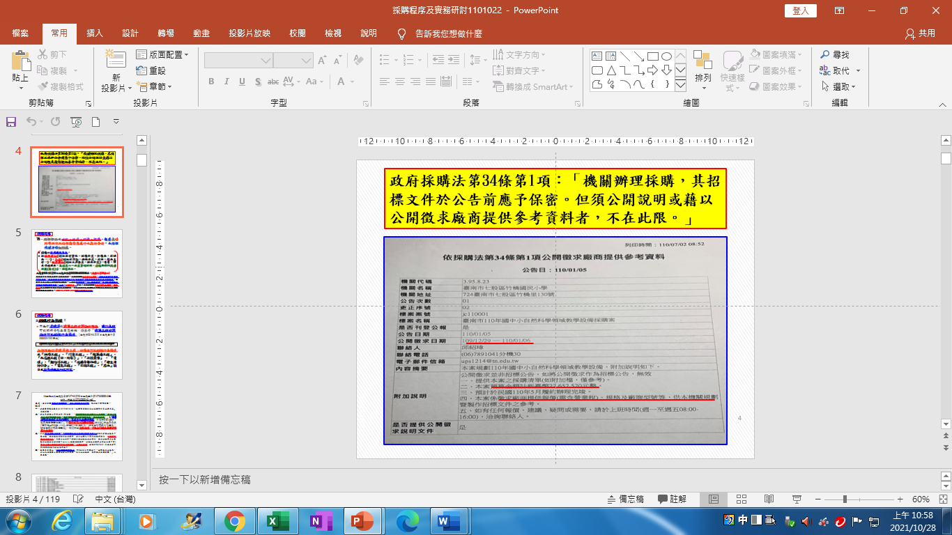
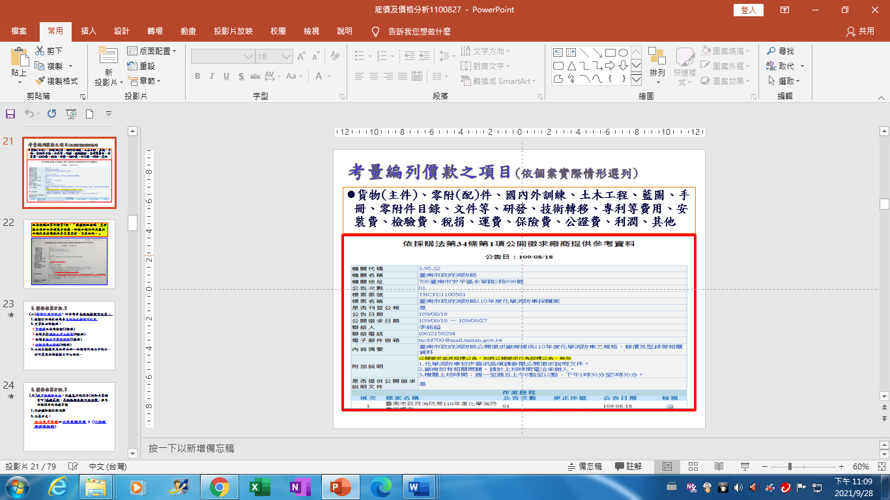
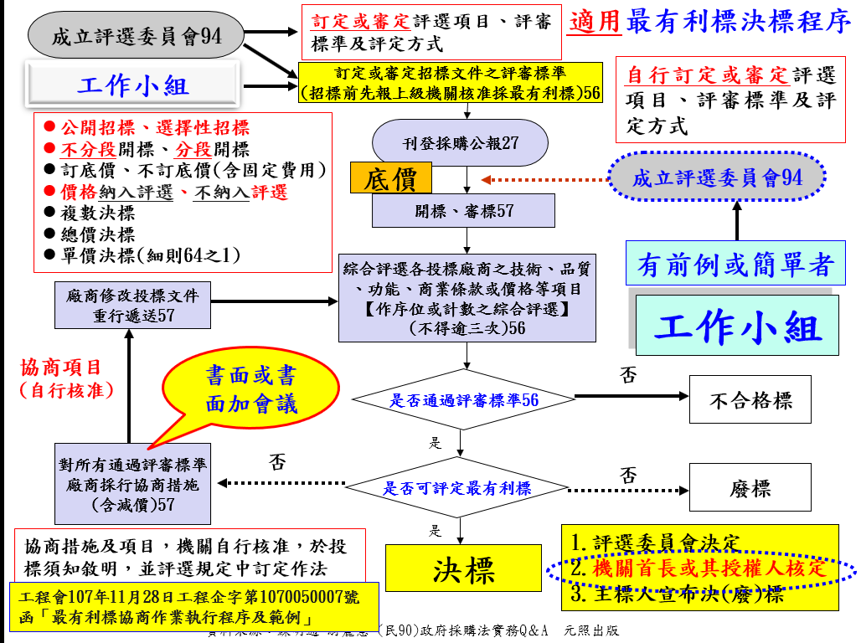

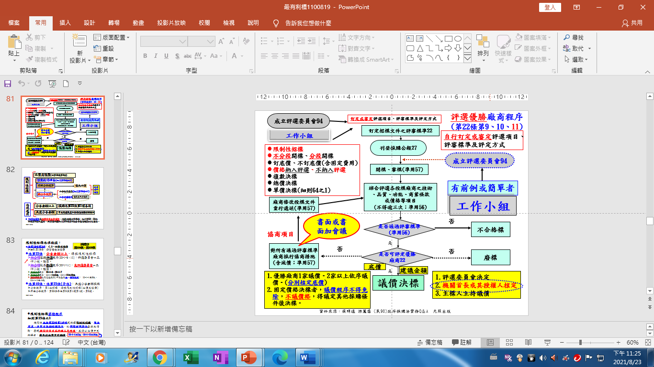
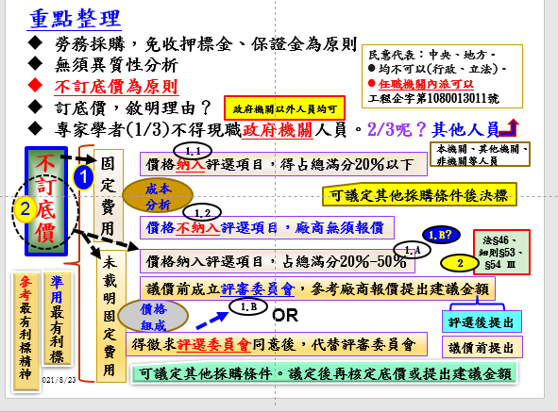

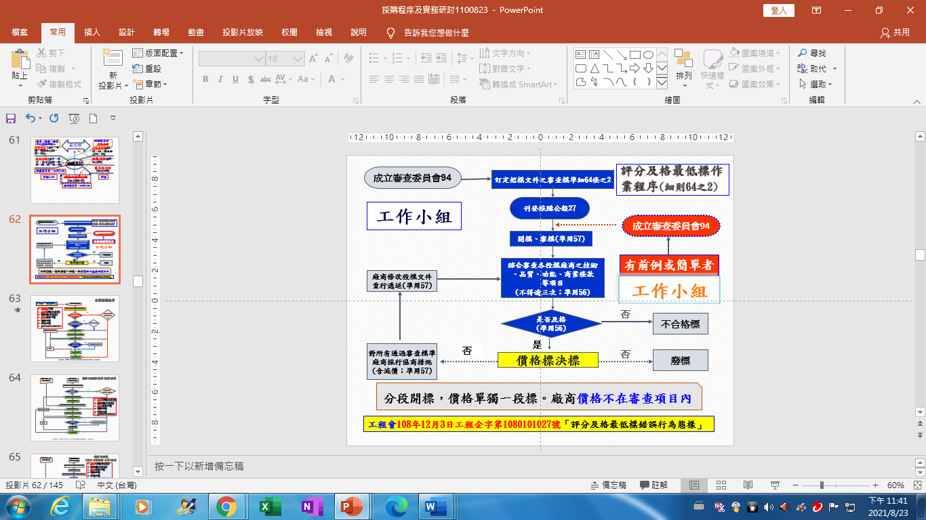
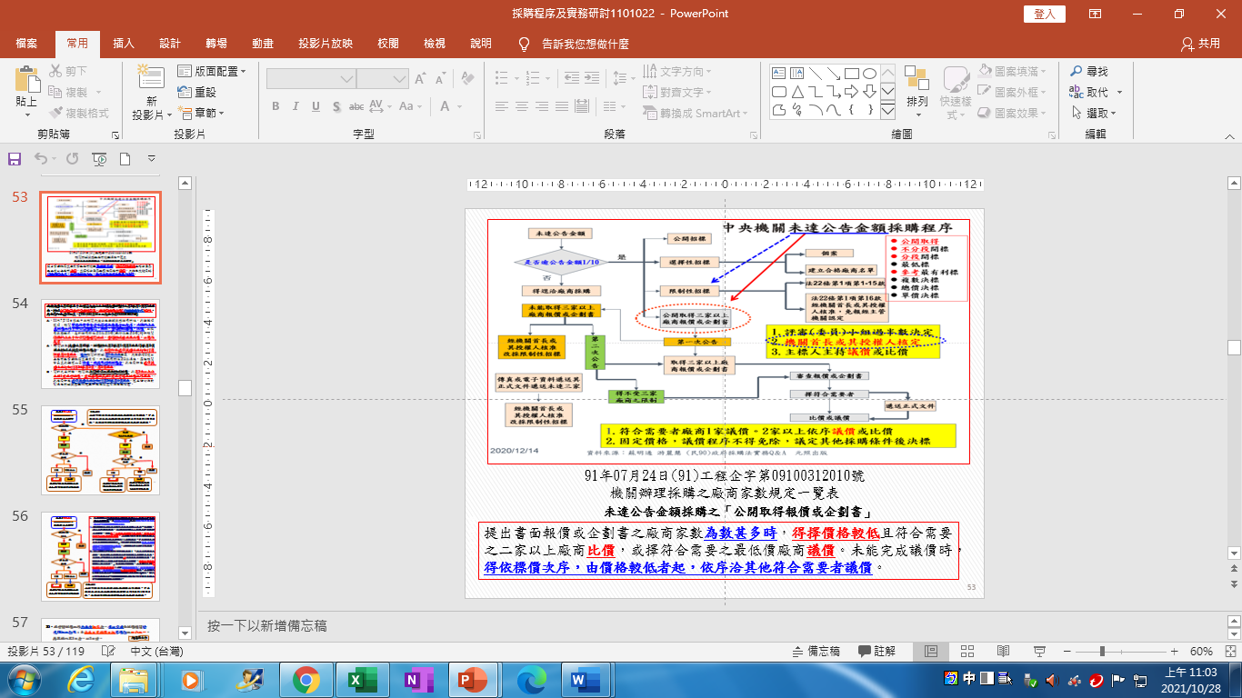
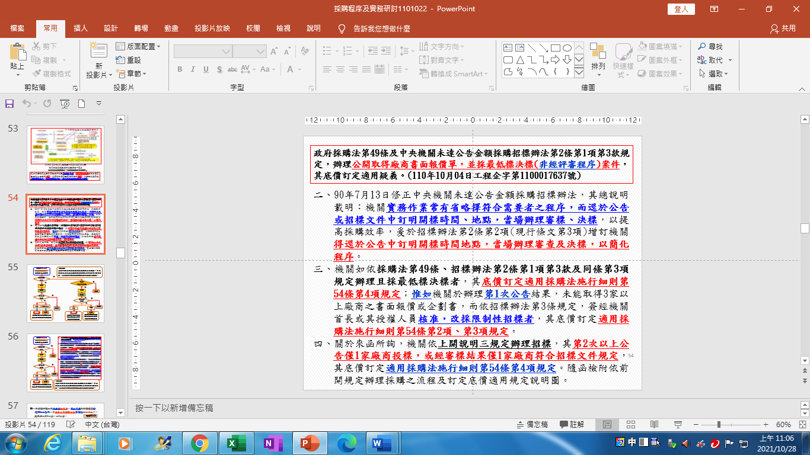
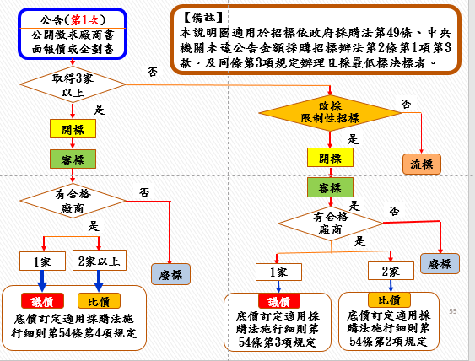
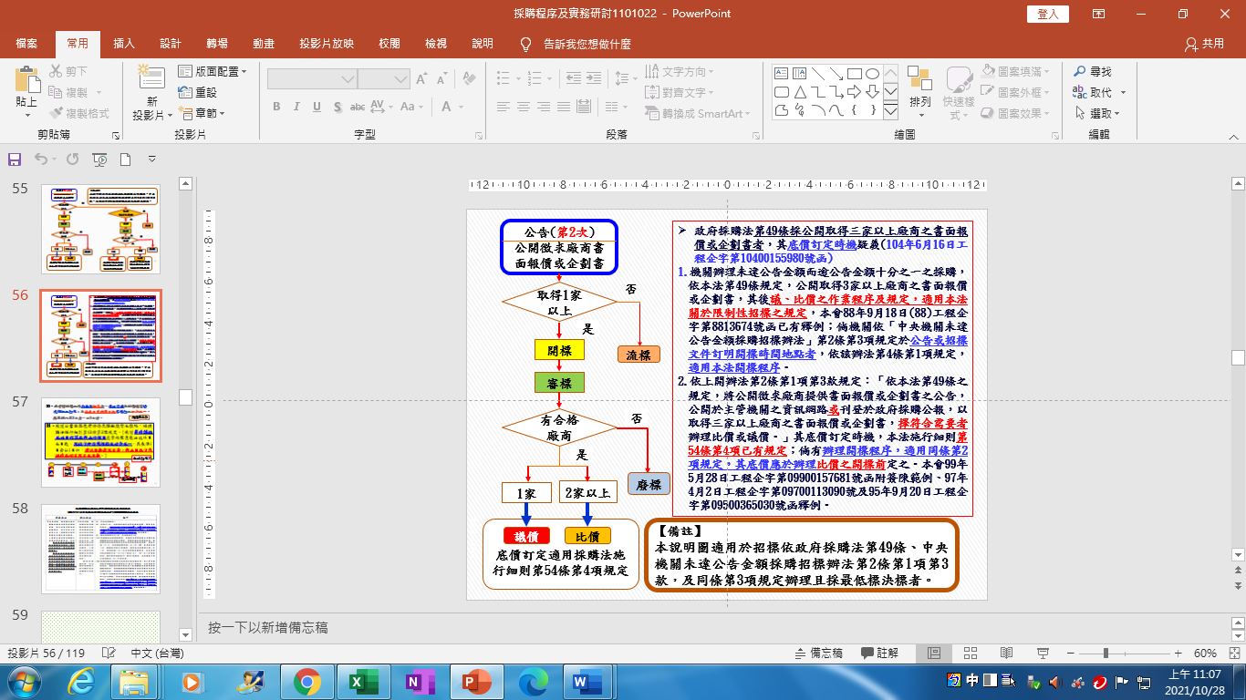
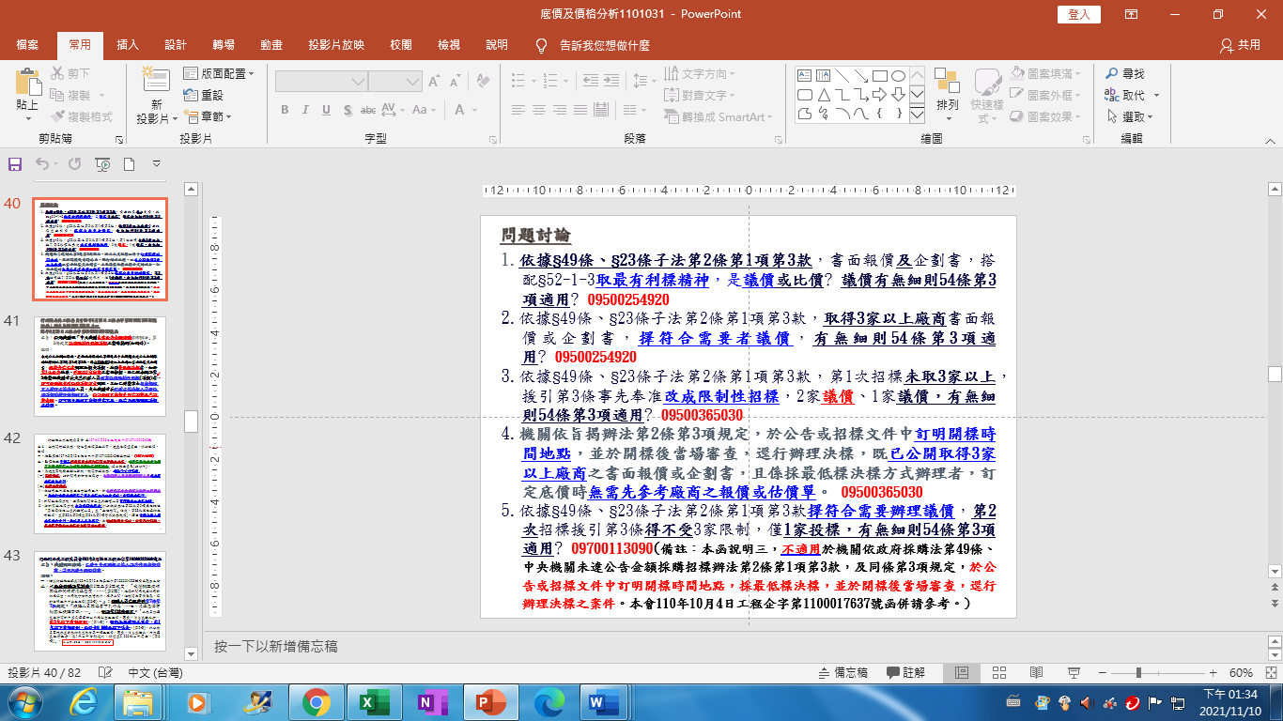
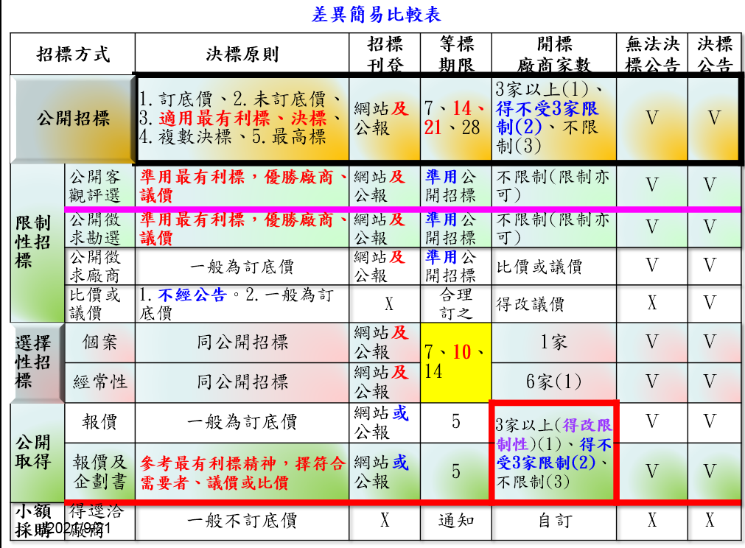
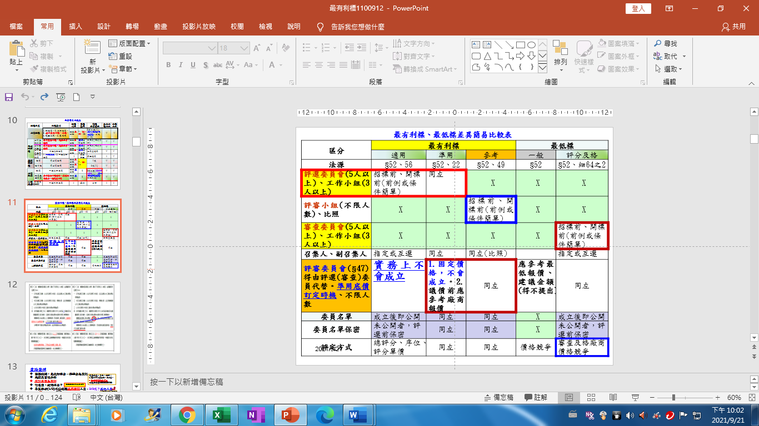
採購人員倫理準則
第十條 採購人員發現有違反政府採購法令之情事時，應即採取改正措施或以書面向有關單位陳述意見。
第十一條 機關首長或其指定人員或政風人員應隨時注意採購人員之操守，對於有違反本準則之虞者，應即採取必要之導正或防範措施。
第十二條 機關發現採購人員有違反本準則之情事者，應審酌其情狀，並給予申辯機會後，迅速採取下列必要之處置：
一、依公務員服務法、公務員懲戒法、公務人員考績法及其他相關規定處置。其觸犯刑事法令者，應移送司法機關處理。
二、調離與採購有關之職務。
三、施予與採購有關之訓練。
採購人員違反本準則，其情節重大者，機關於作成前項處置前，應先將其調離與採購有關之職務。
機關未依前二項規定處置或處置不當者，主管機關得通知該機關或其上級機關另為適當之處置。
第十三條 採購人員有違反本準則之行為，其主管知情不予處置者，應視情節輕重，依法懲處。

- 圖利罪(公務員圖利罪之構成要件：1.須有圖利之故意。2.須為自己或他人圖取利益。3.須有圖利之行為。 4.所圖取者須為不法之利益。)
- 刑法第131條
公務員對於主管或監督之事務，明知違背法令，直接或間接圖自己或其他私人不法利益，因而獲得利益者，處一年以上七年以下有期徒刑，得併科一百萬元以下罰金。
- 所謂「違背法令」，該「法令」係指包括法律、法律授權之法規命令、職權命令、自治條例、自治規則、委辦規則等，對多數不特定人民就一般事項所作對外發生法律效果之規定。至於僅具內部效力之行政規則或契約條款的違反，應屬行政責任之範圍。
- 所謂「明知」係指公務員有圖私人不法利益而違背法令之直接故意而言。如因疏失違反法令或誤解法令，則與「明知」之要件不符，不構成圖利罪。
- 舉凡僅供各機關內部執行參考的裁罰基準，在圖利罪正前，公務員如果違反該裁罰基準，而使人民獲利，都會被認為是圖利行為。修正後，因該裁量基準僅供裁罰機關內部人員的參考，只有內部效力，與一般人民無關，如裁罰違反該基準，則只有行政責任，並不會構成圖利罪。
- 圖利罪係採結果犯，而且沒有處罰未遂犯之規定，因此除了有違背法令之圖利行為外，還必須因該違背法令之行為而發生使自己或其他私人獲得不法利益之結果，始構成犯罪；對於未發生得利結果的圖利行為，即與圖利罪之要件不符，不構成圖利罪。但該圖利行為如已涉及其他犯罪（例如偽造文書）或其他行政責任，仍應依相關規定究辦，並非毫無責任。
- 圖利罪係以圖「自己」或「其他私人」不法利益為要件，故公務員之行為，使國庫或公眾獲得利益時，並不構成圖利罪。至於如因公務員之圖利國庫行為，而損及人民之利益時，人民可依國家賠償法（公務員故意或過失之行為，造成人民權利受損害時，國家應予以賠償）相關規定，依具體個案情節請求賠償其損害。
- 公務員因個案而行使裁量權時，應在法令規範範圍內選擇適當之處分，不宜有逾越或濫用裁量權之情形。如公務員行使裁量權明知逾越法令授權之範圍而仍越權裁量時，仍構成圖利罪之「違背法令」要件。至於雖在法令授權範圍內之裁量，但裁量不當或不符公平原則、比例原則時，仍須依其情節，論究行政責任。
- 各級檢察機關檢察官審慎偵辦貪污案件，法務部已訂頒「檢察機關辨理貪污案件應行注意事項」，自90年12月1日起施行，該注意事項所附之偵辦圖利案件調查事項檢查表，係提示檢察機關偵辦該類案件之參考，可使公務員免於無謂或錯誤之偵查、追訴，比較敢依法行使職權，故各級行政機關之公務員應勇於任事，以提昇國家整體競爭力及行政效率。
- 公務員的違法失職行為，如果不構成圖利罪，卻符合收受賄賂、竊取或侵占公用財物、藉劫勒索等罪時，因為屬於不同罪名，應依該相關規定處罰，並不是不符合圖利罪之要件，其他罪也不會成立。其次，即便公務員之失職行為既不構成圖利罪，也不會成立其他罪時，仍可對該失職情節依公務員懲戒法等規定論究其行政責任，並非在修法後公務員便毫無責任可言。

Ｑ：公務員將機關採購案件交由自己親友承包，是否構成圖利？
一、案情摘要：林某係某機關首長，其子開設印刷工廠，林某要求秘書室承辦人配合，將多項印刷採購案由其子承攬設計印刷，由其子向其他廠商取得空白之估價單後，自行填寫估價單交於秘書室，而使不知情之承辦人員，將此不實事項填寫於估價請示單上，使其子得以底價相同，且高出市價約一倍之價格承攬上開印刷採購工作，足以影響政府機關估價公平性。
二、探討分析：公務員服務法第17條明文規定「公務員執行職務時，遇有涉及本身或其家族之利害事件應行迴避」，第6條「公務員不得假借權力，以圖本身或他人利益，並不得利用職務上之機會加害於人」。本案李某明知事涉家族利益，非旦未予迴避且主動介入，已違反規定。另公務員對於主管或監督事務，直接取得不法之利益，或以迂迴方式而輾轉使自己或第三人獲得不法利益者，均屬圖利行為。本案林某雖未直接獲得金錢利益，惟其圖利其子行為業已觸犯「貪污治罪條例」第6條第4款「對於主管或監督之事務直接或間接圖私人不法之利益者」規定。
- 台北市都市發展局建築管理工程處違建查報隊前小隊長林韋鳴被控圖利貴子坑鄉村俱樂部負責人陳仲明占用國有土地，違法興建750坪湯屋、游泳池和景觀餐廳，一審無罪，二審逆轉改依貪汙治罪條例圖利罪判刑6年；案件上訴，最高法院認為法律見解有歧異，提案刑事大法庭審理，大法庭裁定違章建築依法應立即查報、拆除，公務員若不依法查報，屬於貪汙治罪條例圖利罪。
- 貪汙治罪條例第6條
有下列行為之一，處五年以上有期徒刑，得併科新臺幣三千萬元以下罰金：
一、意圖得利，抑留不發職務上應發之財物者。
二、募集款項或徵用土地、財物，從中舞弊者。
三、竊取或侵占職務上持有之非公用私有器材、財物者。
四、對於主管或監督之事務，明知違背法律、法律授權之法規命令、職權命令、自治條例、自治規則、委辦規則或其他對多數不特定人民就一般事項所作對外發生法律效果之規定，直接或間接圖自己或其他私人不法利益，因而獲得利益者。
五、對於非主管或監督之事務，明知違背法律、法律授權之法規命令、職權命令、自治條例、自治規則、委辦規則或其他對多數不特定人民就一般事項所作對外發生法律效果之規定，利用職權機會或身分圖自己或其他私人不法利益，因而獲得利益者。
前項第一款至第三款之未遂犯罰之。

- 便民(行政裁量)
便民的意涵為4點：1.無為自己或他人圖取不法利益之故意。2.僅係在手續或程序上給予他人方便。3.他人所獲得者，並非不法利益。4.公務員執行職務時其行為究為圖利抑為便民，應視其行為有無逾越法令範圍而意圖為他人獲取不法之利益為斷。
- 洩密罪：各機關常見採購案件洩密案例，行為態樣可歸納下列三種類型：1.機關辦理採購，對於廠商應保守秘密之投標文件交付予其他廠商。2.採購案件開標過程，開標主持人誤認投標廠商報價已達於可決標狀況，於未決標前逕自公布底價。3.採購案件開標過程，廠商報價低於底價百分之八十，開標主持人宣布保留決標前，卻先行公布底價 。
- 刑法第132條第2項過失洩漏關於中華民國國防以外應秘密之文書。
行政院公共工程委員會103年9月26日工程企字第10300322960號函

主旨：機關辦理採購，已發生多起開標主持人誤涉洩漏底價情事，請勿再發生類似情事。
說明：
一、檢送行政院政風處103年9月15日院臺政字第1030054298號書函影本乙份。
二、按政府採購法第34條第2項及第3項規定：「機關辦理招標，不得於開標前洩漏底價，……(第2項)。底價於開標後至決標前，仍應保密，決標後除有特殊情形外，應予公開。但機關依實際需要，得於招標文件中公告底價(第3項)。」；採購人員倫理準則第7條第7款規定：「採購人員不得有下列行為：…七、洩漏應保守秘密之採購資訊。…」；..刑法第132條規定：「公務員洩漏或交付關於中華民國國防以外應秘密之文書、圖畫、消息或物品者，處3年以下有期徒刑。(第1項)。因過失犯前項之罪者，處1年以下有期徒刑、拘役或9,000元以下罰金。(第2項)。非公務員因職務或業務知悉或持有第一項之文書、圖畫、消息或物品，而洩漏或交付之者，處1年以下有期徒刑、拘役或9,000元以下罰金。(第3項)」。
刑法第132條：108年12月25日修訂

